**«Наилучшие доступные технологии и современные инструменты менеджмента»**

**О курсе**

Учебное пособие «Наилучшие доступные технологии и современные инструменты менеджмента» подготовлено сотрудниками кафедры «Наилучшие доступные технологии и регуляторные практики» МИРЭА – Российского технологического университета и членами экспертного сообщества по наилучшим доступным технологиям (НДТ), представляющими Научно-исследовательский институт «Центр экологической промышленной политики», Российский государственный университет нефти и газа (национальный исследовательский университет) имени И. Н. Губкина, Институт нефтехимического синтеза имени А. В. Топчиева, Институт экономических проблем имени Г. П. Лузина Кольского научного центра Российской академии наук, Российский химико-технологический университет имени Д. И. Менделеева, а также Автономную некоммерческую организацию «Институт ресурсной эффективности».

Учебное пособие отражает опыт авторского коллектива, накопленный в процессе работы с промышленными предприятиями, органами исполнительной власти, научным сообществом как в России, так и за рубежом. Выбор формы пособия, предусматривающей сочетание презентаций с текстами, раскрывающими основные понятия и разъясняющими наиболее сложные позиции, продиктован многолетним опытом ведения занятий для специалистов различного профиля, студентов, аспирантов и докторантов.

Третью часть учебного пособия «Наилучшие доступные технологии и современные инструменты менеджмента. Применение в топливно-энергетическом комплексе» подготовили эксперты в области экологической промышленной политики и внедрения наилучших доступных технологий в отраслях добычи и переработки нефти и газа, в области улавливания и хранения углерода, а также в сфере корпоративной социальной ответственности.

Учебное пособие построено таким образом, чтобы его могли использовать магистранты РТУ МИРЭА, обучающиеся по направлениям подготовки кадров 27.04.06 – Организация и управление наукоёмкими производствами, 27.03.05 – Инноватика, 38.04.01 – Экономика, 38.03.02 – Менеджмент, 20.04.01 – Техносферная безопасность и 18.04.01 – Химическая технология.

Учебное пособие рекомендовано к изданию научно-техническим советом Российского технологического университета – МИРЭА.

**Программа курса**

|  |
| --- |
| Введение |
| Наилучшие доступные технологии добычи нефти [презентация] |
| Наилучшие доступные технологии добычи нефти |
| Наилучшие доступные технологии добычи газа [презентация] |
| Наилучшие доступные технологии добычи газа |
| Наилучшие доступные технологии для процессов переработки нефти [презентация] |
| Наилучшие доступные технологии для процессов переработки нефти |
| Наилучшие доступные технологии для процессов переработки природного  и попутного газа [презентация] |
| Наилучшие доступные технологии для процессов переработки природного  и попутного газа |
| Технологии улавливания, использования и хранения углерода (УХУ) [презентация] |
| Технологии улавливания, использования и хранения углерода (УХУ) |
| Открытая отчётность об устойчивом развитии (публичная нефинансовая отчётность) [презентация] |
| Открытая отчётность об устойчивом развитии (публичная нефинансовая отчётность) |

**ЛИТЕРАТУРУ В РАЗДЕЛ ЛИТЕРАТУРА**

1. ИТС НДТ 29-2017 «Добыча природного газа». https://burondt.ru/NDT/NDTDocsDetail.php?UrlId=1114&etkstructure_id=1872.

2. Ишков А. Г., Пыстина Н. Б., Попадько Н. В., Гусева Т. В., Бегак М. В., Руут Ю. Экологические аспекты перехода на технологическое нормирование с использованием наилучших доступных технологий / Газовая промышленность. – 2017. – № S1 (750).

– С. 12-17.

3. Люгай Д. В., Пыстина Н. Б., Акопова Г. С., Попадько Н. В., Косолапова Е. В. Наилучшие доступные технологии в нефтегазовом комплексе // Научно-технический сборник ВЕСТИ ГАЗОВОЙ НАУКИ. – № 2 (13) / 2013. – С. 9-13.

4. Нефтегазовый комплекс России – 2020: в 4 ч. / И. В. Филимонова, В. Ю. Немов, И. В. Проворная и др.; Ин-т нефтегазовой геологии и геофизики им. А. А. Трофимука СО РАН. – Новосибирск : ИНГГ СО РАН, 2021. Часть 1. Нефтяная промышленность – 2020: долгосрочные тенденции и современное состояние. – 88 с.

5. Официальный сайт Минэнерго России. https://minenergo.gov.ru/.

6. Попадько Н. В., Ухина Ю. В., Ежова О. С. Определение наилучших доступных технологий добычи нефти и газа: международный и российский опыт // Инновации

и инвестиции. – 2022. – № 1. – С. 229-234.

7. Попадько Н. В., Курошев И. С., Ежова О. С., Ухина Ю. В., Пенигин А. А. и др. Модернизация добычи нефти на основе технологий улавливания, использования

и хранения СО2 // Энергетическая политика. – 2023. – № 1 (179). – С. 72-81.

8. ИТС НДТ 29-2017 «Добыча природного газа». <https://burondt.ru/NDT/NDTDocsDetail.php?UrlId=1114&etkstructure_id=1872>.

9. Ишков А. Г., Пыстина Н. Б., Попадько Н. В., Гусева Т. В., Бегак М. В., Руут Ю. Экологические аспекты перехода на технологическое нормирование с использованием наилучших доступных технологий / Газовая промышленность. – 2017. – № S1 (750). – С. 12-17.

10. Люгай Д. В., Пыстина Н. Б., Акопова Г. С., Попадько Н. В., Косолапова Е. В. Наилучшие доступные технологии в нефтегазовом комплексе// Научно-технический сборник ВЕСТИ ГАЗОВОЙ НАУКИ. – 2013. – № 2 (13). – С. 9-13.

11. Нефтегазовый комплекс России – 2020: в 4 ч. / И. В. Филимонова, В. Ю. Немов, И. В. Проворная и др.; Ин-т нефтегазовой геологии и геофизики им. А. А. Трофимука СО РАН; Новосиб. гос. ун-т. – Новосибирск : ИНГГ СО РАН, 2021. Часть 2. Газовая промышленность – 2020: долгосрочные тенденции и современное состояние. – 58 с.

12. Официальный сайт Минэнерго России. <https://minenergo.gov.ru/>.

13. Попадько Н. В., Ухина Ю. В., Ежова О. С. Определение наилучших доступных технологий добычи нефти и газа: международный и российский опыт // Инновации и инвестиции. – 2022. – № 1. – С. 229-234.

14. Капустин Владимир Михайлович. Химия и технология переработки нефти: учебник / В. М. Капустин, М. Г. Рудин; Российский государственный университет нефти и газа имени И. М. Губкина (РГУ Нефти и Газа). – Москва : Химия, 2013. – 496 с.: ил. – (Учебники и учебные пособия для студентов средних специальных учебных заведений). – Библиогр.: с. 495-496. – ISBN 978-5-98109-105-6.

15. Абросимов А. А. Экология переработки углеводородных систем. – Москва : Химия, 2002. – 608 с.

16. ИТС НДТ 30-2021 «Переработка нефти».

17. Best available techniques (BAT) reference document for the refining of mineral oil and gas industrial emissions (Industrial Emissions Directive 2010/75/EU (integrated pollution prevention and control)).

18. Выбойченко Е. И., Галимова С. Н., Бражников А. А. НДТ для первичной переработки нефти // Контроль качества продукции. – 2014. – № 7. – С. 32-42. <https://www.elibrary.ru/item.asp?id=21785820>6. Очистка и обезвреживание нефтесодержащих сточных вод от взвешенных веществ, нефтепродуктов и других вредных примесей. <https://magazine.neftegaz.ru/articles/tekhnologii/656267-ochistka-i-obezvrezhivanie-neftesoderzhashchikh-stochnykh-vod-ot-vzveshennykh-veshchestv-nefteproduk/>.

19. Лядов А. С., Короленко И. А. Энергоменеджмент в производственных процессах переработки нефти: европейский подход // Главный энергетик. – 2021. – № 9. – С. 40-45. <https://elibrary.ru/item.asp?id=46519821>.

20. Технология переработки углеводородных газов: учебник для вузов / В. С. Арутюнов, И. А. Голубева, О. Л. Елисеев, Ф. Г. Жагфаров. – Москва : Издательство Юрайт, 2024.   
– 723 с. – ISBN 978-5-534-12398-2. <https://urait.ru/bcode/542503>.

21. Абросимов А. А. Экология переработки углеводородных систем. – Москва : Химия, 2002. – 608 с.

22. ИТС НДТ 50-2017 «Переработка природного и попутного газа».

23. Best available techniques (BAT) reference document for the refining of mineral oil and gas industrial emissions (Industrial Emissions Directive 2010/75/EU (integrated pollution prevention and control)).

24. Технология переработки природного газа и газового конденсата на Астраханском газоперерабатывающем заводе: учебное пособие / Г. В. Тараканов; Астраханский государственный технический ун-т. – Астрахань : Издательство АГТУ, 2013. – 148 с. <https://portal.astu.org/pluginfile.php/13038/course/overviewfiles/УП%20Технология%20переработки%20на%20АГПЗ.pdf?forcedownload=1>.

25. Голубева И. А., Шуюпова А. Ю., Иманова С. С. Состояние газопереработки в России сегодня и в перспективе // НефтеГазоХимия. – 2022. – С. 9-13. [https://cyberleninka.ru/ article/n/costoyanie-gazopererabotki-v-rossii-segodnya-i-v-perspektive](https://cyberleninka.ru/article/n/costoyanie-gazopererabotki-v-rossii-segodnya-i-v-perspektive).

26. CCUS Policies and Business Models. Building a commercial market // IEA. – 2023. – 121 p. – URL: [https://www.developmentaid.org/api/frontend/cms/file/2023/11/CCUSPoliciesand BusinessModels.pdf](https://www.developmentaid.org/api/frontend/cms/file/2023/11/CCUSPoliciesandBusinessModels.pdf).

27. IPCC Special Report on Carbon Dioxide Capture and Storage. Prepared by Working Group III of the Intergovernmental Panel on Climate Change // IPCC. – 2005. – 442 p. – URL: <https://www.ipcc.ch/site/assets/uploads/2018/03/srccs_wholereport-1.pdf>.

28. Скобелев Д. О., Череповицына А. А., Гусева Т. В. Технологии секвестрации углекислого газа: роль в достижении углеродной нейтральности и подходы к оценке затрат // Записки Горного института. – 2023. – Т. 259. – С. 125-140. – DOI: 10.31897/PMI.2023.10.

29. Череповицына А. А. Улавливание и хранение углерода: меры государственного регулирования, мировой опыт и ситуация в России // Экономика устойчивого развития. – 2024. – № 57. – С. 178-183.

30. Череповицына А. А., Дорожкина И. П., Костылева В. М. Секвестрация и использование углекислого газа: сущность технологий и подходы к классификации проектов // Экономика промышленности. – 2022. – Т. 15. – № 4. – С. 473-487. – DOI: 10.17073/2072-1633-2022-4-473-487.

31. Концепция развития публичной нефинансовой отчётности в Российской Федерации, утверждённая 5 мая 2017 г. распоряжением Правительства РФ № 876-р. <https://docs.cntd.ru/document/456064017>.

32. Приказ Минэкономразвития России от 01.11.2023 г. № 764 «Об утверждении методических рекомендаций по подготовке отчётности об устойчивом развитии». <https://www.economy.gov.ru/material/dokumenty/prikaz_minekonomrazvitiya_rossii_ot_1_noyabrya_2023_g_764.html>.

33. Информационное письмо Центрального банка публичным акционерным обществам о рекомендациях по раскрытию публичными акционерными обществами нефинансовой информации, связанной с деятельностью таких обществ от 12.07.2021 г. № ИН-06-28/49. <https://docs.cntd.ru/document/607411789>.

34. Борзаков Д. В. Эволюция руководств и стандартов Global Reporting Initiative по отчётности в области устойчивого развития // Регион: системы, экономика, управление № 1 (56), 2022. <https://cyberleninka.ru/article/n/evolyutsiya-rukovodstv-i-standartov-global-reporting-initiative-po-otchetnosti-v-oblasti-ustoychivogo-razvitiya/viewer>.

**КОНТРОЛЬНЫЕ ВОПРОСЫ в раздел КОНТРОЛЬНЫЕ ВОПРОСЫ**

1. Какие страны входят в тройку лидеров по запасам нефти, добыче нефти? На каком месте по данным позициям находится Россия?

2. Назовите крупнейшие нефтяные месторождения в РФ?

3. Дайте общую характеристику технологических процессов, используемых на предприятиях добычи нефти?

4. Перечислите основные источники неактивного воздействия на компоненты окружающей среды, связанные с процессами добычи нефти. Какие образующиеся загрязняющие вещества им характерны?

5. По каким основным причинам была проведена актуализация ИТС 28-2017?

6. Какие критерии были использованы при определении маркерных веществ для процессов добычи нефти? Назовите примеры маркерных веществ.

7. Назовите основные этапы (алгоритм) установления технологических показателей добычи нефти.

8. В чем разница между общеприменимыми и отраслевыми наилучшими доступными технологиями?

9. Как связаны наилучшие доступные, перспективные т6ехнологии и лучшие мировые практики?

10. Какие процессы добычи нефти являются наиболее энергозатратными?

11. Какие страны входят в тройку лидеров по запасам природного газа и добыче газа?

12. Назовите крупнейшие газовые месторождения в РФ?

13. На какие основные виды деятельности распространяется область применения   
ИТС 29-2017?

14. Перечислите основные источники негативного воздействия на компоненты окружающей среды, связанные с процессами добычи газа. Какие загрязняющие вещества образуются от этих источников?

15. Какие подходы и критерии были использованы при определении маркерных веществ для процессов добычи газа? Назовите примеры маркерных веществ.

16. Назовите основные этапы (алгоритм) установления технологических показателей добычи газа.

17. В чем разница между общеприменимыми (универсальными) и отраслевыми наилучшими доступными технологиями?

18. Как связаны наилучшие доступные, перспективные технологии и лучшие мировые практики?

19. Какие процессы добычи газа являются наиболее энергозатратными? Какие способы повышения энергоэффективности вам известны?

20. Когда будет проведена актуализация ИТС 29-2017?

21. Дайте общую характеристику технологических процессов, используемых на нефтеперерабатывающих предприятиях в зависимости от их назначения (первичная переработка нефти, вторичные процессы, вспомогательные процессы).

22. Что такое глубина переработки нефти, и как её величина влияет на уровень негативного воздействия на окружающую среду?

23. Какие основные загрязняющие вещества образуются в процессе переработки нефти? Укажите источники их образования?

24. Какие критерии были использованы при установлении технологических показателей для процессов переработки нефти?

25. В чём заключается особенность технологического нормирования комплексных (комбинированных) установок по переработке нефти, для которых невозможно разделить технологический процесс на составляющие части?

26. Какие три категории НДТ установлены для процессов переработки нефти и как их следует применять к конкретным процессам?

27. Какие процессы переработки нефти являются наиболее энергозатратными?

28. В чём заключаются различия между природным газом и попутным нефтяным газом?

29. Дайте общую характеристику технологических процессов, используемых на газоперерабатывающих предприятиях в зависимости от их назначения.

30. Какие основные загрязняющие вещества образуются в процессе переработки газа? Укажите источники их образования.

31. Какие критерии были использованы при выборе маркерных веществ для процессов переработки газа?

32. Используя сведения, представленные в ИТС НДТ 50, укажите различия в технологическом нормировании идентичных технологических процессов, использующих газовое сырьё различного состава.

33. Приведите примеры наиболее энергозатратных технологических процессов переработки газа. Какие способы повышения энергетической эффективности для процессов переработки газа вы знаете?

34. Что такое углеродная нейтральность? Что такое декарбонизация? Обозначьте основные отличия данных понятий.

35. Что такое технологии УХУ? Из каких основных этапов состоят такие решения?

36. Какие достоинства присущи УХУ как опции декарбонизации?

37. Обозначьте основные трудности развития УХУ в мире и в России.

38. Приведите примеры общих и специфических мер государственного регулирования низкоуглеродных инициатив, в частности, УХУ.

39. Назовите основные мотивы распространения открытой нефинансовой отчётности.

40. Как реализуется принцип существенности в подготовке открытых нефинансовых отчётов?

41. Перечислите и поясните основные принципы открытой отчётности по GRI.

42. В чём проявляется роль взаимодействия с заинтересованными сторонами при подготовке открытых нефинансовых отчётов?

43. Как соотносятся открытая нефинансовая отчётность и Цели устойчивого развития ООН?

44. Роль и реализация Концепции публичной нефинансовой отчётности в России.

45. Содержание и значение Методических рекомендаций по подготовке отчётности об устойчивом развитии, разработанных Министерством экономического развития Российской Федерации.

46. Как развивается корпоративная нефинансовая отчётность в России и в чём проявляется специфика отчётов компаний нефтегазового сектора?

47. Содержание тематических стандартов в GRI.

48. Какие основные изменения внесены в Руководство GRI в 2021 году?

**ПРОГРАММА КУРСА**

**Введение**

Учебное пособие «Наилучшие доступные технологии и современные инструменты менеджмента» подготовлено сотрудниками кафедры «Наилучшие доступные технологии и регуляторные практики» МИРЭА – Российского технологического университета и членами экспертного сообщества по наилучшим доступным технологиям (НДТ), представляющими Научно-исследовательский институт «Центр экологической промышленной политики», Российский государственный университет нефти и газа (национальный исследовательский университет) имени И. Н. Губкина, Институт нефтехимического синтеза имени А. В. Топчиева, Институт экономических проблем имени Г. П. Лузина Кольского научного центра Российской академии наук, Российский химико-технологический университет имени Д. И. Менделеева, а также Автономную некоммерческую организацию «Институт ресурсной эффективности».

Авторский коллектив разработал учебный материал на основе опыта, накопленного при выполнении региональных, отраслевых, национальных и международных проектов, посвящённых формированию промышленной политики повышения ресурсной эффективности и развитию концепции наилучших доступных технологий в Российской Федерации. Такой подход был выбран затем, чтобы обеспечить синергию при обсуждении инструментов систем менеджмента и технологических и технических решений, нормативных правовых требований и практики менеджмента, позволяющих не только добиться соответствия установленным требованиям, но и продемонстрировать лидерство в сфере технологий производства и управления промышленными предприятиями.

Учебное пособие построено таким образом, чтобы его могли использовать магистранты РТУ МИРЭА, обучающиеся по направлениям подготовки кадров 27.04.06 – Организация и управление наукоёмкими производствами, 27.03.05 – Инноватика, 38.04.01 – Экономика, 38.03.02 – Менеджмент, 20.04.01 – Техносферная безопасность и 18.04.01 – Химическая технология. Оно может быть также рекомендовано магистрантам других высших учебных заведений, обучающимся по этим направлениям подготовки кадров.

В первой части учебного пособия («Наилучшие доступные технологии и современные инструменты менеджмента. Основные принципы») основное внимание уделено развитию промышленной политики повышения ресурсной эффективности, эволюции концепции НДТ и требованиям российского законодательства в этих областях. Детально представлены особенности применения инструментов систем менеджмента – экологических, энергетических, инновационных и интегрированных – при внедрении наилучших доступных технологий.

Во второй части учебного пособия («Наилучшие доступные технологии и современные инструменты менеджмента. Аспекты практического применения») обсуждаются отраслевые аспекты применения НДТ и повышения ресурсной эффективности производства, а также инструменты финансовой поддержки внедрения наилучших доступных технологий. Проанализированы основные технологические и технические решения и представлены результаты ситуационных исследований, выполненных в теплоэнергетике, производстве цемента и стекла, в области очистки сточных вод и в сфере производственного экологического контроля.

Третья часть учебного пособия посвящена особенностям реализации экологической промышленной политики и внедрения наилучших доступных технологий в отраслях добычи и переработки нефти и газа, в области улавливания и хранения углерода, а также в сфере корпоративной социальной ответственности.

Материалы учебного пособия апробированы в ходе реализации программ повышения квалификации кадров в РТУ МИРЭА и в российских регионах. Выбор формы учебного пособия, предусматривающей сочетание презентаций с текстами, раскрывающими основные понятия и разъясняющими наиболее сложные позиции, продиктован многолетним опытом ведения занятий для специалистов различного профиля, студентов, аспирантов и докторантов.

Основные и дополнительные источники информации, обращение к которым позволит обучающимся освоить учебный материал, размещены в открытом доступе в библиотеках Научно-исследовательского института «Центр экологической промышленной политики» и Автономной некоммерческой организации «Институт ресурсной эффективности».

Авторский коллектив надеется, что учебное пособие будет востребовано, и планирует подготовить части, посвящённые внедрению наилучших доступных технологий и повышению ресурсной эффективности в химической промышленности и металлургии, биотехнологическом производстве и других отраслях промышленности.

Наилучшие доступные технологии добычи нефти [презентация]

Презентация прилагается

**ДОКУМЕНТЫ**

**ССЫЛКИ**

<https://eipc.center/>

<https://www.gisp.gov.ru/gisplk/>

<https://burondt.ru/>

<https://t.me/burondt>

<https://anoire.center/>

<http://calc.eipc.center/login>

**ДОП. МАТЕРИАЛЫ**

Наилучшие доступные технологии добычи нефти

Слайд 1

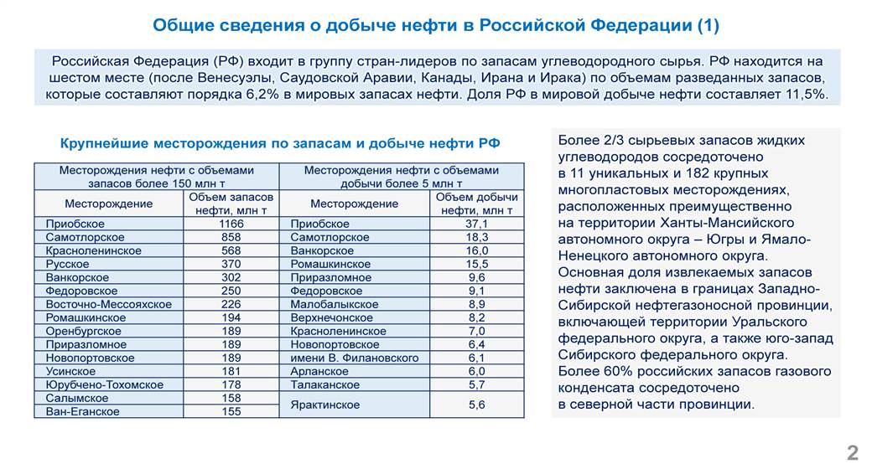

**Описание**

Российская Федерация входит в группу стран-лидеров по запасам углеводородного сырья. РФ находится на шестом месте (после Венесуэлы, Саудовской Аравии, Канады, Ирана и Ирака) по объёмам разведанных запасов, которые составляют порядка 6,2 % в мировых запасах нефти. Доля РФ в мировой добыче нефти составляет 11,5 %.

Более 2/3 сырьевых запасов жидких углеводородов сосредоточено в 11 уникальных и 182 крупных многопластовых месторождениях, расположенных преимущественно на территории Ханты-Мансийского автономного округа – Югры и Ямало-Ненецкого автономного округа. Основная доля извлекаемых запасов нефти заключена в границах Западно-Сибирской нефтегазоносной провинции, включающей территории Уральского федерального округа, а также юго-запад Сибирского федерального округа. Более 60 % российских запасов газового конденсата сосредоточено в северной части провинции. Региональная структура добычи нефти в РФ последние несколько лет практически не меняется.

Крупнейшими в РФ месторождениями по запасам являются Приобское, Самотлорское, Краснопениское, Русское, Ванкорское и Восточно-Мессояхское. Практически тот же перечень месторождений находится в группе лидеров по объёмам добычи нефти Приобское, Самотлорское, Ванкорское, Ромашкинкое, Приразломное, Федоровское, Малобалыкское.

В организационной структуре добычи нефти в России наблюдается устойчивая тенденция сокращения доли вертикально-интегрированных компаний (ВИНК) и укрепление позиции независимых производителей (ННК). По данным Минэнерго России на 01.01.2021 г. добычу нефти и газового конденсата (нефтяного сырья) на территории РФ осуществляют 285 организаций, имеющих лицензии на право пользования недрами. В период 2007–2019 гг. стабильно положительную динамику прироста добычи нефти в России показывали независимые нефте- и газодобывающие компании, так или иначе формально не входящие в структуру ВИНК. Средний темп прироста добычи нефти независимыми компаниями за последние 10 лет составил 7,8 %. Кризис 2020 г. в меньшей степени отразился на уровне добычи независимых компаний. Так, по итогам 2020 г. добыча независимыми компаниями сократилась на 3 %, в то время как ВИНК вынуждены были снизить добычу на 10 %.

**ДОКУМЕНТЫ**

**ССЫЛКИ**

<https://eipc.center/>

<https://www.gisp.gov.ru/gisplk/>

<https://burondt.ru/>

<https://t.me/burondt>

<https://anoire.center/>

<http://calc.eipc.center/login>

**ДОП. МАТЕРИАЛЫ**

Слайд 2

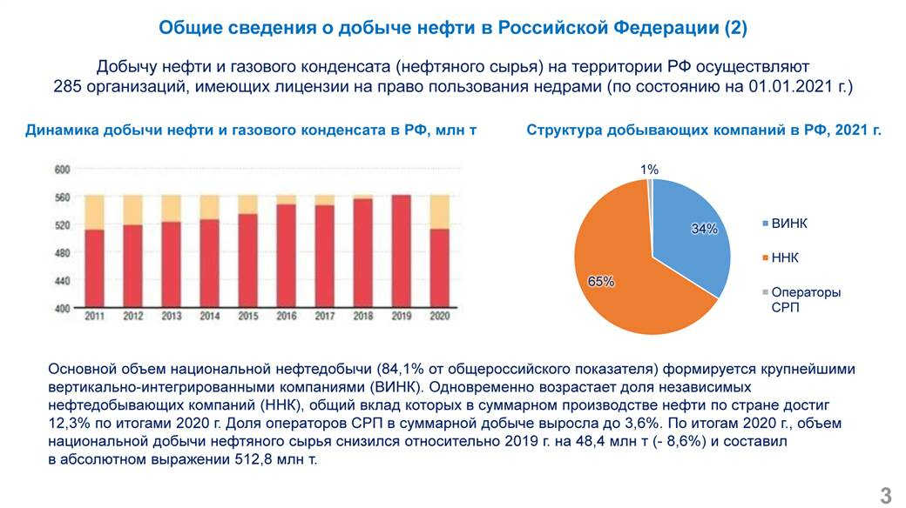

**Описание**

Крупнейшими российскими ВИНК являются ПАО «НК «Роснефть», ПАО «ЛУКОЙЛ», ПАО «Газпром нефть», ПАО «Сургутнефтегаз» и ПАО «Татнефть».

Основными видами продукции российской нефтедобычи являются:

– нефть, подготовленная к транспортировке и (или) использованию (нефть обезвоженная, обессоленная и стабилизированная),

– газ нефтяной попутный (газ горючий нефтяных месторождений),

– газы нефтяные и углеводороды газообразные прочие, кроме газа горючего природного, и др., получаемые на промысле (названия продукции приведены согласно ОКПД 2 ОК 034-2014 (КПЕС 2008)).

Добыча углеводородов характеризуется высоким уровнем ресурсо- и энергоемкости, и, как следствие, эмиссий загрязняющих веществ, в т. ч. парниковых газов. В целом предприятия нефтегазодобычи России являются источниками образования 4,8 млн т загрязняющих веществ и 147,8 млн т СО2-экв (данные 2019 г.). Образующиеся выбросы загрязняющих веществ и парниковых газов требуют соответствующего управления компаниями и контроля государством в целях снижения воздействия на окружающую среду и климат. Таким элементом управления и контроля является концепция наилучших доступных технологий (НДТ), встроенная в экологическую промышленную политику России и направленная на стимулирование фундаментальных изменений в ресурсоэффективности и экологических показателях промышленного сектора.

**ДОКУМЕНТЫ**

**ССЫЛКИ**

https://eipc.center/

https://www.gisp.gov.ru/gisplk/

https://burondt.ru/

https://t.me/burondt

**ДОП. МАТЕРИАЛЫ**

Слайд 3

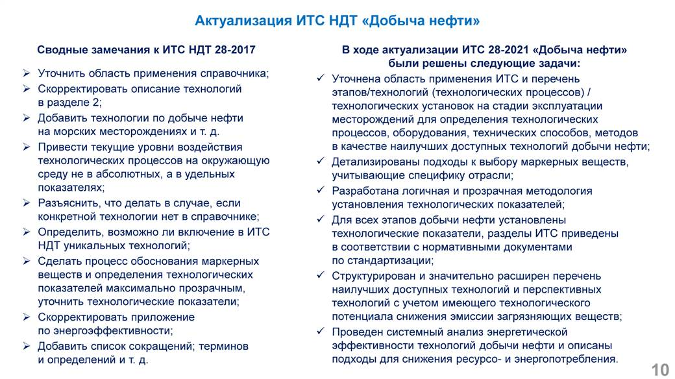

**Описание**

Досрочная актуализация ИТС НДТ 28 «Добыча нефти» была обусловлена необходимостью более полного охвата информации об объектах нефтедобывающей отрасли как на суше, так и на шельфе, детализации имеющейся базы данных для отражения реального технологического уровня развития отрасли и уровня её воздействия на компоненты окружающей среды. Актуализированная версия справочника основывалась на анализе информации о текущем состоянии технологий добычи нефти в России. Анкеты содержали вопросы о применяемых на предприятии технологиях, уровне добычи продукции и потребления ресурсов, воздействии на окружающую среду, мероприятиях, проводимых по снижению негативного воздействия на окружающую среду, о возможности применения перспективных технологий и др. В результате проведённого опроса всего было получено и проанализировано более 250 анкет предприятий, расположенных от западных до восточных границ России, из которых 98 % описывали объекты добычи нефти на суше и только 2 % объекты морской добычи. Все предприятия представили данные об уровне добычи нефтегазоводяной смеси, уровнях выбросов в атмосферный воздух, объёмах образующихся отходов, типичных для данной отрасли. Примерно 70 % компаний из общего числа смогли оценить материальные ресурсы, используемые в основных технологических процессах добычи нефти. Специфика производства показала отсутствие сбросов в окружающую среду на всех предприятиях отрасли (образующиеся сточные воды передаются специализированным предприятиям для последующей очистки).

Для анализа информации была создана техническая рабочая группа (ТРГ), состоящая из представителей отрасли, науки, профильных федеральных органов власти и представителей экспертного сообщества НДТ в России.

Ключевыми моментами работы ТРГ стало принятие компромиссных решений об области применения справочника, необходимости расширения перечня технологиями морской добычи и использования попутного нефтяного газа, а также установления технологических показателей НДТ и показателей ресурсной и энергетической эффективности. Членам ТРГ был представлен обширный массив данных для уточнения технологических процессов, осуществляемых на предприятиях добычи нефти, перечня НДТ и установления соответствующих им показателей.

Изменения в проекте справочника ИТС НДТ 28-2021 коснулись перечня общеприменимых НДТ, характеризующих единый подход к управленческим решениям в области экологического, энергетического, метрологического, кадрового менеджмента и управления предприятием в штатной и нештатной ситуациях. ИТС 28-2021 был дополнен НДТ 1 – НДТ 5: «Система экологического менеджмента», «Система энергетического менеджмента», «Регламентная работа в штатной ситуации и наличие плана действий в нештатной или аварийной ситуации», «Подготовка и обучение персонала». Приведённые НДТ являются частью менеджмента организаций и направлены на предотвращение и постоянное снижение негативного воздействия предприятий на окружающую среду, повышение энергоэффективности, повышение качества продукции и квалификации персонала.

В связи с тем, что добыча нефти представляет собой комплекс интегрированных друг с другом технологических процессов, границы которых очень сложно установить, в общий список отраслевых НДТ были включены технологические процессы и установки, характеризующие подэтапы эксплуатации месторождений: НДТ 6. Добыча, сбор и транспорт продукции нефтяных скважин; НДТ 7. Подготовка нефти, газа и воды; НДТ 8. Хранение нефти; НДТ 9 – НДТ 16 Технологии использования попутного нефтяного газа; НДТ 17. Поддержание пластового давления (закачка воды в пласт); НДТ 18. Добыча углеводородов на морских нефтяных платформах.

Одним из основных аспектов при актуализации ИТС 28 стало детальное рассмотрение и включение в справочник технологий использования попутного нефтяного газа. Как известно, попутный нефтяной газ (ПНГ) представляет собой не только смесь различных газообразных углеводородов (С1 – С10) и неуглеводородных компонентов, растворённых в нефти и выделяющихся в процессе добычи и подготовки нефти. ПНГ является ценным энергетическим ресурсом для получения электрической и тепловой энергии, а также сырьём для получения сухого отбензиненного газа (СОГ), широкой фракции легких углеводородов (ШФЛУ), сжиженных газов (СУГ), стабильного газового бензина (СГБ) и другой газохимической продукции.

Технологические показатели НДТ в проекте справочника разрабатывались на основе систематизированных данных о текущем уровне воздействия на окружающую среду технологических процессов нефтегазодобычи, полученных в результате опроса предприятий. В связи с отсутствием сбросов загрязняющих веществ в окружающую среду и незначительным объёмом образования отходов производства низкого класса опасности было принято решение о том, что технологические показатели НДТ будут определены только для выбросов загрязняющих веществ.

К перечню маркерных (приоритетных) загрязняющих веществ, характеризующих отрасль добычи нефти, были отнесены метан, углерода оксид, углеводороды предельные С1 – С5 (исключая метан), углеводороды предельные С6 – С10, азота диоксид, азота оксид, серы оксид и сероводород.

Методология определения технологических показателей НДТ добычи нефти в ИТС НДТ 28-2021 имела следующий алгоритм:

– анализ анкет с целью определения пригодных данных к статистической обработке;

– расчёт максимальных значений удельного показателя суммарных выбросов маркерного вещества от организованных и неорганизованных стационарных источников, определённых как отношение значения максимальной годовой массы выбросов маркерного вещества (в килограммах) от основного применяемого оборудования и установок по данной технологии к показателю получаемой продукции (в тоннах) за идентичный период (календарный год);

– определение технологических показателей НДТ (максимальное значение удельного показателя суммарных выбросов маркерного вещества от организованных и неорганизованных стационарных источников минус 10 %).

В ИТС 28-2021 даны детальные разъяснения по каждой НДТ об используемом при определении соответствующего технологического показателя виде продукции.

В справочнике приведены особые указания расчёта технологических показателей НДТ при добыче нефти, касающиеся попутного нефтяного газа. Технологический процесс сжигания на факельных установках и (или) рассеивания попутного нефтяного газа не включён в перечень НДТ.

Актуализированный ИТС НДТ 28-2021 в большей степени отражает существующее положение нефтегазодобывающей отрасли, охватывая все этапы эксплуатации объектов нефтедобычи на суше и море. Внедрение общих управленческих и отраслевых НДТ продолжает стимулировать процесс непрерывного совершенствования технологических процессов добычи нефти в России.

В справочник включён широкий спектр перспективных технологий, в том числе методов увеличения нефтедобычи за счёт улавливания, транспортировки, хранения и использования углекислого газа промышленных объектов. Именно перспективные технологии в ближайшем будущем определят вектор развития отрасли, новый перечень технологий добычи нефти и связанные с ними количественные и качественные показатели НДТ.

**ДОКУМЕНТЫ**

**ССЫЛКИ**

https://eipc.center/

https://www.gisp.gov.ru/gisplk/

https://burondt.ru/

<https://t.me/burondt>

https://anoire.center/

http://calc.eipc.center/login

**ДОП. МАТЕРИАЛЫ**

Слайд 4

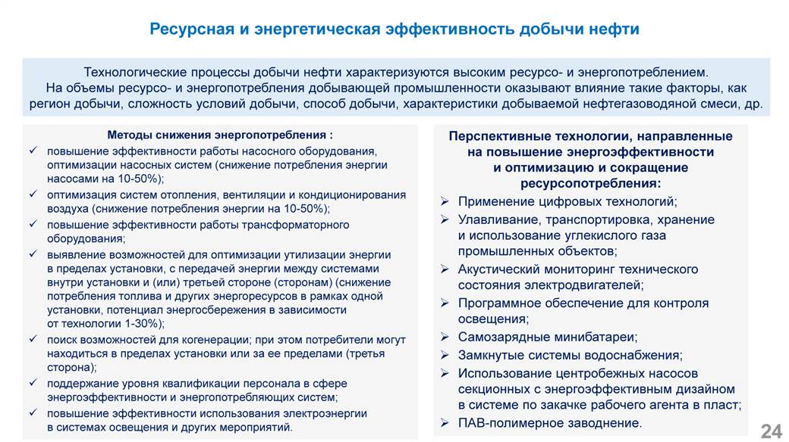

**Описание**

Технологические процессы добычи нефти характеризуются высоким ресурсо- и энергопотреблением. На объёмы ресурсо- и энергопотребления добывающей промышленности оказывают влияние такие факторы, как регион добычи, сложность условий добычи, способ добычи, характеристики добываемой нефтегазоводяной смеси, др.   
В актуализированном справочнике рассчитаны показатели ресурсной и энергетической эффективности по ряду НДТ. Методами снижения энергопотребления в отрасли являются:

– повышение эффективности работы насосного оборудования, оптимизации насосных систем (снижение потребления энергии насосами на 10 % – 50 %);

– оптимизация систем отопления, вентиляции и кондиционирования воздуха (снижение потребления энергии на 10 % – 50 %);

– повышение эффективности работы трансформаторного оборудования;

– выявление возможностей для оптимизации утилизации энергии в пределах установки, с передачей энергии между системами внутри установки и (или) третьей стороне (сторонам) (снижение потребления топлива и других энергоресурсов в рамках одной установки, потенциал энергосбережения в зависимости от технологии 1 % – 30 %);

– поиск возможностей для когенерации; при этом потребители могут находиться в пределах установки или за её пределами (третья сторона);

– поддержание уровня квалификации персонала в сфере энергоэффективности и энергопотребляющих систем;

– повышение эффективности использования электроэнергии в системах освещения и других мероприятий.

Также улучшения показателей энерго- и ресурсоэффективнсоти можно достичь за счёт применения перспективных технологий, направленных на повышение энергоэффективности и оптимизацию и сокращение ресурсопотребления, таких как:

– применение цифровых технологий;

– улавливание, транспортировка, хранение и использование углекислого газа промышленных объектов;

– акустический мониторинг технического состояния электродвигателей;

– программное обеспечение для контроля освещения;

– самозарядные минибатареи;

– замкнутые системы водоснабжения;

– использование центробежных насосов секционных с энергоэффективным дизайном в системе по закачке рабочего агента в пласт;

– ПАВ-полимерное заводнение.

Для успешного внедрения НДТ и значимого снижения негативного воздействия на окружающую среду при осуществлении деятельности по добыче нефти нефтедобывающим компаниям рекомендуется осуществлять сбор, систематизацию и хранение сведений об уровнях эмиссий загрязняющих веществ, в особенности маркерных, в окружающую среду, потребления сырья и энергоресурсов, а также о проведении модернизации основного и природоохранного оборудования, экономических аспектах внедрения НДТ. При модернизации технологического и природоохранного оборудования в качестве приоритетных критериев выбора новых технологий, оборудования, материалов следует использовать повышение энергоэффективности, ресурсосбережение, снижение негативного воздействия объектов добычи нефти на окружающую среду.

**ДОКУМЕНТЫ**

**ССЫЛКИ**

https://eipc.center/

https://www.gisp.gov.ru/gisplk/

https://burondt.ru/

<https://t.me/burondt>

https://anoire.center/

http://calc.eipc.center/login

**ДОП. МАТЕРИАЛЫ**

Наилучшие доступные технологии добычи газа [презентация]

Презентация прилагается

**ДОКУМЕНТЫ**

**ССЫЛКИ**

https://eipc.center/

https://www.gisp.gov.ru/gisplk/

https://burondt.ru/

https://t.me/burondt

<https://anoire.center/>

<http://calc.eipc.center/login>

**ДОП. МАТЕРИАЛЫ**

Слайд 5

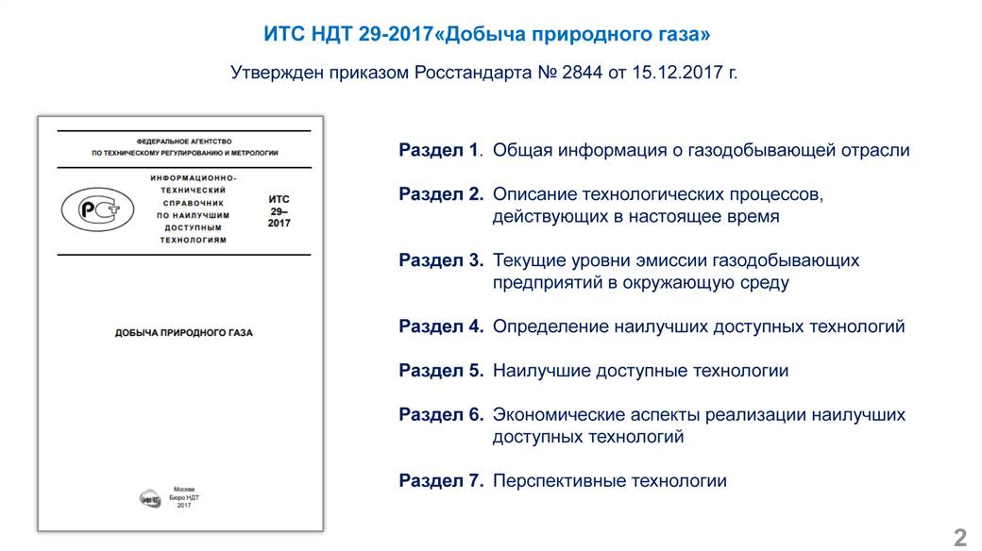

**Описание**

Российская Федерация входит в группу стран-лидеров по запасам углеводородного сырья. РФ занимает первое место по разведанным запасам природного газа в мире (47,8 трлн м3), на её долю приходится почти четверть (24,3 %) всех доказанных запасов природного газа в мире, за ней следует Иран – 17,3 % и Катар – 12,5 %. РФ находится на втором месте после США по мировой добыче природного газа 701,7 млрд м3/год (данные 2023 г.). 8 месторождений природного газа в РФ входят в десятку крупнейших газовых месторождений мира: Уренгойское, самое большое месторождение – более 1300 скважин, извлекаемые запасы 222 трлн куб. футов; Ямбургское, извлекаемые запасы оценены в 138 трлн куб. футов; Штокмановское, объём извлекаемых запасов – 110 трлн куб. футов; Заполярное, извлекаемые запасы оценены в 95 трлн куб. футов; Бованенковское, извлекаемые запасы оценены в 70 трлн куб. футов; Медвежье, извлекаемые запасы оценены в 68 трлн куб. футов, но месторождение уже на 80 % выработано; Оренбургское, извлекаемые запасы – 45 трлн куб. футов; Харасавэйское, извлекаемые запасы – 42 трлн куб. футов.

В организационной структуре добычи газа в России наблюдается устойчивая тенденция сокращения доли вертикально-интегрированных компаний (ВИНК) и укрепление позиции независимых производителей (ННК). По данным Минэнерго РФ на 01.01.2021 г. добычу природного и попутного нефтяного газа (далее ПНГ) на территории страны осуществляют 260 добывающих предприятия. В структуре добычи около 86 % приходится на добычу природного газа и 14 % на добычу попутного нефтяного газа.

В структуре добычи газа попутный нефтяной газ составляет относительно высокую долю. На протяжении последних лет сохраняется тенденция к росту добычи ПНГ. На конец 2020 г. извлечено из недр 114,7 млрд м3 ПНГ, из которых 19,9 млрд м3 сожжено на факелах, что на 1,4 млрд м3 меньше, чем в 2019 г.

Продолжающийся с 2015 г. рост добычи ПНГ делает всё более актуальной проблему его эффективного использования как с точки зрения негативного влияния на окружающую среду, так и с точки зрения упущенной экономической выгоды при его сжигании. Несмотря на прилагаемые усилия к решению вопроса утилизации ПНГ, по-прежнему значительная его часть вместе с ценными компонентами сжигается на факелах, что ведёт к экономическим потерям. Нужно отметить, что газ нефтяной попутный (газ горючий нефтяных месторождений) является продукцией нефтедобывающей отрасли.

Основными видами продукции газодобывающей отрасли являются природный газ (газ горючий природный (естественный), газовый конденсат (конденсат газовый), сжиженный природный газ (газ горючий природный сжиженный) и регазифицированный сжиженный природный газ (газ горючий природный регазифицированный).

**ДОКУМЕНТЫ**

**ССЫЛКИ**

https://eipc.center/

https://www.gisp.gov.ru/gisplk/

https://burondt.ru/

https://t.me/burondt

<https://anoire.center/>

<http://calc.eipc.center/login>

**ДОП. МАТЕРИАЛЫ**

Слайд 6

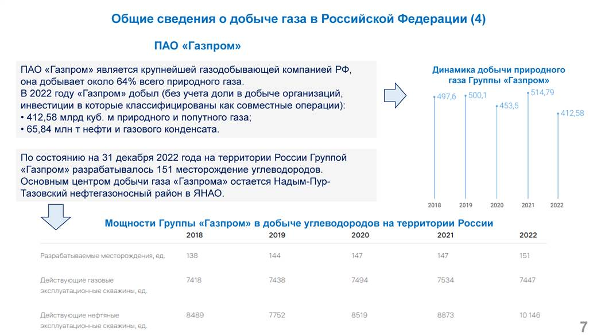

**Описание**

ПАО «Газпром» является крупнейшей газодобывающей компанией России, которая добывает около 64 % всего природного газа в стране. В 2022 г. Газпром добыл (без учёта доли в добыче организаций, инвестиции в которые классифицированы как совместные операции): 412,58 млрд м3 природного и попутного газа и 65,84 млн т нефти и газового конденсата. По состоянию конец 2022 г. на территории России Группой Газпром разрабатывалось 151 месторождение углеводородов. Основным центром добычи газа компании остаётся Надым-Пур-Тазовский нефтегазоносный район в ЯНАО.

**ДОКУМЕНТЫ**

**ССЫЛКИ**

**ДОП. МАТЕРИАЛЫ**

Слайд 7

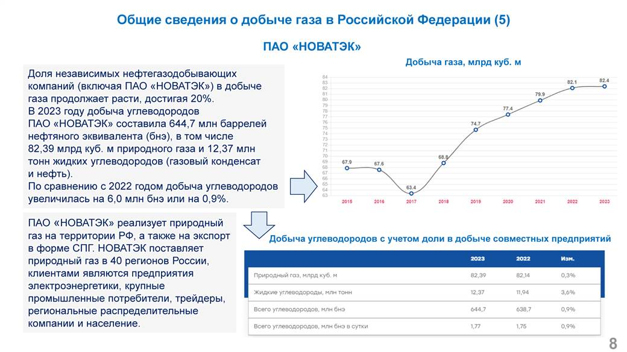

**Описание**

В последнее десятилетие доля независимых нефтегазодобывающих компаний (включая ПАО «НОВАТЭК») в добыче газа продолжает расти, достигнув 20 %.

В 2023 г. добыча углеводородов ПАО «НОВАТЭК» составила 644,7 млн баррелей нефтяного эквивалента, в том числе 82,39 млрд м3 природного газа и 12,37 млн т жидких углеводородов (газовый конденсат и нефть). По сравнению с 2022 г. добыча углеводородов увеличилась на 0,9 %. НОВАТЭК поставляет природный газ в 40 регионов России, клиентами являются предприятия электроэнергетики, крупные промышленные потребители, трейдеры, региональные распределительные компании и население. ПАО «НОВАТЭК» реализует природный газ на территории РФ, а также на экспорт в форме СПГ.

Добыча углеводородов характеризуется высоким уровнем ресурсо- и энергоемкости, и, как следствие, эмиссий загрязняющих веществ, в т. ч. парниковых газов.

Технологические процессы основного и вспомогательного производств добычи углеводородного сырья оказывают воздействие на природные среды: атмосферный воздух, водные и земельные ресурсы за счёт выбросов и сбросов загрязняющих веществ, образования и обращения с отходами производства и потребления. К основным видам воздействия на окружающую среду относятся:

– выбросы в атмосферу загрязняющих веществ на газовых промыслах и газосборных пунктах;

– выбросы в атмосферу загрязняющих веществ при технологическом обслуживании газорегулирующих станций и газопроводов;

– сбросы сточных вод в пруды-испарители и на поля фильтрации;

– возможное загрязнение окружающей среды отходами основного и вспомогательного производства.

В структуре выбросов газодобывающих предприятий преобладает метан. Природный газ отдельных месторождений может содержать токсичные примеси, в частности сернистых соединений. Одним из наиболее значимых воздействий на атмосферный воздух являются выбросы продуктов сгорания при работе вспомогательного оборудования, к основным компонентам выхлопных газов от сжигания топлива относятся оксиды азота и оксид углерода.

**ДОКУМЕНТЫ**

**ССЫЛКИ**

ДОП. МАТЕРИАЛЫ

Слайд 8

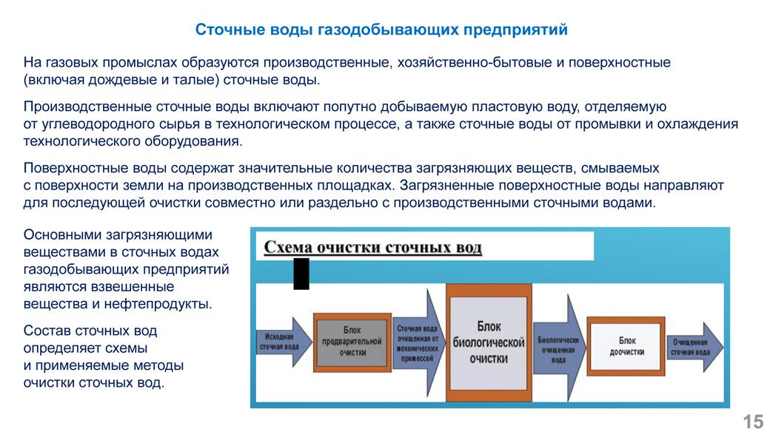

Сбросы сточных вод предприятий добычи природного газа осуществляются в водные объекты, в пласты – коллекторы, на поля фильтрации и пруды испарители. Снижение воздействия сточных вод на окружающую среду можно достичь за счёт строительства новых и реконструкции действующих очистных сооружений. Важным источником воздействия на окружающую среду являются отходы производства и потребления. К прочим факторам негативного воздействия на окружающую среду относят физические факторы: тепловое, волновое (шумовое, световое, электромагнитное), радиационное загрязнение. Также добыча газа приводит к изменению рельефа, структуры почвенного покрова, а также глубоко залегающих горизонтов геологической среды. Физические нарушения геологической среды в районах газодобычи приводят к просадкам, оседаниям и провалам земной поверхности, а также подтоплениям территорий.

**ДОКУМЕНТЫ**

**ССЫЛКИ**

ДОП. МАТЕРИАЛЫ

Слайд 9

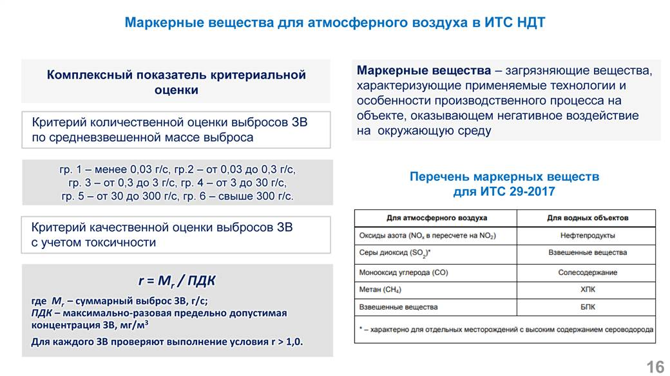

**Описание**

Концепция наилучших доступных технологий (НДТ), встроенная в экологическую и промышленную политику России, направлена на стимулирование технологической модернизации отраслей промышленности, ресурсоэффективности и улучшение экологических показателей промышленного сектора.

Для идентификации НДТ в области добычи газа технической рабочей группой (ТРГ), состоящей из представителей отрасли, науки, профильных федеральных органов власти и представителей экспертного сообщества НДТ в России, была проанализирована информация собранных анкет, весь технологический процесс добычи газа структурирован на следующие этапы: строительство скважин, эксплуатация скважин, капитальный ремонт скважин, подготовка газа и газового конденсата, поддержание пластового давления, компримирование газа на объектах добычи, производство СПГ и вспомогательные процессы.

Ключевыми моментами работы ТРГ стало принятие компромиссных решений об области применения справочника, определения маркерных веществ и установления технологических показателей НДТ.

В ИТС 29-2017 приведены 2 общеприменимые (универсальные) НДТ, характеризующих единый подход к управленческим решениям в области экологического и энергетического менеджмента (НДТ 1 «Система экологического менеджмента» и НДТ 2 «Система энергетического менеджмента»). Приведённые НДТ являются частью менеджмента организаций и направлены на предотвращение и постоянное снижение негативного воздействия предприятий на окружающую среду, повышение энергоэффективности, повышение качества продукции и квалификации персонала.

Помимо универсальных в ИТС 29-2017 определены еще 14 отраслевых НДТ.

Список маркерных веществ для процессов переработки газа был сформирован на основе комплексного показателя критериальной оценки с учётом качественной и количественной значимости. Количественный критерий оценки для выбросов загрязняющих веществ был определён по значению среднегодового валового выброса по данным статистического учёта или по данным инвентаризации выбросов. Данный подход определения маркерных веществ был разработан на основе многолетней практики определения приоритетных загрязняющих веществ для технологических процессов и прошёл апробацию на объектах газовой отрасли. К перечню маркерных (приоритетных) загрязняющих веществ для атмосферного воздуха, характеризующих отрасль добычи газа, были отнесены метан, углерода оксид, оксиды азота, серы оксид и взвешенные вещества.

**ДОКУМЕНТЫ**

**ССЫЛКИ**

ДОП. МАТЕРИАЛЫ

Слайд 10

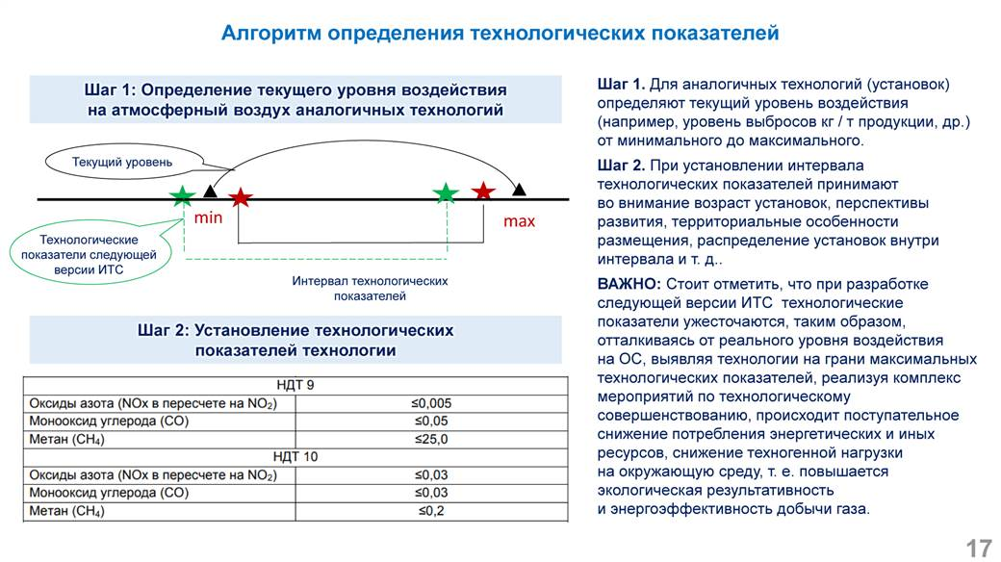

**Описание**

Технологические показатели НДТ в проекте справочника разрабатывались на основе систематизированных данных о текущем уровне воздействия на окружающую среду технологических процессов нефтегазодобычи, полученных в результате опроса предприятий. В связи с отсутствием сбросов загрязняющих веществ в окружающую среду и незначительным объёмом образования отходов производства низкого класса опасности было принято решение о том, что технологические показатели НДТ будут определены только для выбросов загрязняющих веществ.

Методология определения технологических показателей НДТ добычи газа имела следующий алгоритм:

– анализ анкет с целью определения данных к статистической обработке;

– расчёт максимальных значений удельного показателя суммарных выбросов маркерного вещества от организованных и неорганизованных стационарных источников, определённых как отношение значения максимальной годовой массы выбросов маркерного вещества (в килограммах) от основного применяемого оборудования и установок по данной технологии к показателю получаемой продукции (в тоннах) за идентичный период (календарный год);

– определение технологических показателей НДТ (максимальное значение удельного показателя суммарных выбросов маркерного вещества от организованных и неорганизованных стационарных источников минус 5 %).

Для аналогичных технологий (установок) определяют текущий уровень воздействия (например, уровень выбросов кг/т продукции, др.) от минимального до максимального. При установлении интервала технологических показателей необходимо принимать во внимание возраст установок, перспективы развития, территориальные особенности размещения, распределение установок внутри интервала и т. д.

Стоит отметить, что при разработке следующей версии ИТС технологические показатели ужесточаются, таким образом, отталкиваясь от реального уровня воздействия на окружающую среду, выявляя технологии на грани максимальных технологических показателей, реализуя комплекс мероприятий по технологическому совершенствованию, происходит поступательное снижение потребления энергетических и иных ресурсов, снижение техногенной нагрузки на окружающую среду, т. е. повышается экологическая результативность и энергоэффективность добычи газа.

В справочник включён широкий спектр перспективных технологий, в том числе очистки и осушки газа, сепарации и сжижения газа, применения возобновляемых источников энергии, др. Именно перспективные технологии в ближайшем будущем определят вектор развития отрасли, новый перечень технологий добычи газа и связанные с ними количественные и качественные показатели НДТ.

Технологические процессы добычи газа характеризуются высоким ресурсо- и энергопотреблением. На объёмы ресурсо- и энергопотребления добывающей промышленности оказывают влияние такие факторы, как регион добычи, сложность условий добычи, способ добычи, характеристики добываемой нефтегазоводяной смеси, др.

Основными тенденциями, характеризующими энергоэффективность газодобывающей организации на всех этапах жизненного цикла месторождений, являются:

– энергоэффективность промыслов и в целом организации, в основном, определяется энергоэффективностью процесса компримирования;

– наблюдается устойчивое увеличение показателей удельного расхода топливного газа после ввода в эксплуатацию ДКС;

– потребность в ДКС и её мощность определяется внешними факторами, такими как снижение пластового давления и изменение объёмов добычи газа;

– увеличение удельных показателей энергопотребления ДКС в продолжение периода разработки месторождения обусловлено, в первую очередь, спецификой динамики показателей эксплуатации промысловых технологических объектов.

Снижение энергоэффективности ДКС приводит к снижению энергоэффективности газовых промыслов и организации в целом. При использовании НДТ в добыче газа следует говорить о повышении (поддержании) энергетической эффективности только при сравнении показателей энергоэффективности технологических процессов и оборудования при сопоставимых условиях эксплуатации.

Также улучшения показателей энерго- и ресурсоэффективнсоти можно достичь за счёт применения перспективных технологий, направленных на повышение энергоэффективности и оптимизацию и сокращение ресурсопотребления, таких, как:

– применение цифровых технологий;

– улавливание, транспортировка, хранение и использование углекислого газа промышленных объектов;

– акустический мониторинг технического состояния электродвигателей;

– программное обеспечение для контроля освещения;

– самозарядные минибатареи;

– замкнутые системы водоснабжения;

– использование центробежных насосов секционных с энергоэффективным дизайном в системе по закачке рабочего агента в пласт;

– использование энергосберегающей системы автоматического управления работой подогревателей на площадках скважин и оптимизации температурных режимов газового промысла;

– применение способа управления процессом предупреждения гидратообразования в газосборных шлейфах, подключённых к общему коллектору на газовых и газоконденсатных месторождениях Крайнего Севера;

– применение технологии реконструкции газовых скважин без глушения с последующей их эксплуатацией по концентрическим лифтовым колоннам;

– применение двухнапорной системы сбора и подготовки газа;

– применение технологии подготовки углеводородного газа к транспорту;

– применение технологии сверхзвуковой сепарации газа (3S-технология), др.

Для успешного внедрения НДТ и значимого снижения негативного воздействия на окружающую среду при осуществлении деятельности по добыче газа газодобывающим компаниям рекомендуется осуществлять сбор, систематизацию и хранение сведений об уровнях эмиссий загрязняющих веществ, в особенности маркерных, в окружающую среду, потребления сырья и энергоресурсов, а также о проведении модернизации основного и природоохранного оборудования, экономических аспектах внедрения НДТ. При модернизации технологического и природоохранного оборудования в качестве приоритетных критериев выбора новых технологий, оборудования, материалов следует использовать повышение энергоэффективности, ресурсосбережение, снижение негативного воздействия объектов добычи газа на окружающую среду.

**ДОКУМЕНТЫ**

**ССЫЛКИ**

**ДОП. МАТЕРИАЛЫ**

Наилучшие доступные технологии добычи газа [презентация]

Презентация прилагается

**ДОКУМЕНТЫ**

**ССЫЛКИ**

**ДОП. МАТЕРИАЛЫ**

Слайд 11



**Описание**

Современная переработка нефти представляет собой совокупность последовательных технологических процессов производства нефтепродуктов, прежде всего различных видов топлива (автомобильного, авиационного, котельного и т. д.) и сырья для последующей химической переработки из нефти или другого углеводородного сырья. Мировые мощности по переработке нефти составляют 5,1 млрд тонн и устойчиво растут в среднем на 1 % в год. На долю России приходится 6,6 % мировых мощностей, и страна занимает третье место по объёмам переработки углеводородного сырья в мире после США (18,7 %) и Китая (16,0 %). В России функционирует 37 крупных нефтеперерабатывающих заводов (НПЗ) с объёмами переработки более 1 млн тонн в год, а также целый ряд мини-НПЗ. Суммарная мощность всех нефтеперерабатывающих предприятий в России оценивается на уровне 328 млн тонн в год. Важным показателем эффективности переработки нефти является глубина её переработки, представляющая собой показатель, характеризующий эффективность использования сырья, а также уровень внедрения вторичных процессов на конкретном предприятии. Средняя глубина переработки нефти на российских НПЗ в 2019 г. составила 82,8 %. Рост данного показателя в последние годы обусловлен вводом в эксплуатацию новых мощных установок замедленного коксования. Наибольшая глубина переработки зафиксирована на независимых Антипинском (99,5 %), Марийском (99,3 %) и Яйском (99,3 %) НПЗ. Средний выход светлых нефтепродуктов на отечественных НПЗ составил 62,2 %. К 2030 г. глубина переработки нефти должна будет превышать 90 %. В последнее десятилетие на отечественных НПЗ были проведены широкомасштабные мероприятия по их модернизации, были внедрены новые углубляющие процессы (замедленное коксование, гидроконверсия тяжёлых остатков и висбрекинг, каталитический крекинг и гидрокрекинг).

Технологическая схема современного НПЗ включает как последовательные, так и параллельные маршруты переработки нефти. Частично подготовленная нефть поступает на НПЗ с промыслов и нуждается в дополнительной очистке, которая происходит на установках обезвоживания и обессоливания, затем подготовленная нефть фракционируется на установках атмосферной и вакуумной перегонки. После этого каждая из этих фракций подвергается дальнейшей очистке и переработке. Процессы первичной переработки нефти основаны, на физическом разделении исходного сырья на фракции, а процессы вторичной переработки связаны с химическим превращением углеводородов. Большинство вторичных процессов являются каталитическими и требуют использования разнообразных вспомогательных реагентов. По назначению вторичные процессы можно условно разделить на облагораживающие (каталитический риформинг, гидроочистка, изомеризация и др.), позволяющие улучшать физико-химические показатели вовлекаемых в эти процессы фракций, углубляющие (термический крекинг, висбрекинг, замедленное коксование, каталитический крекинг, гидрокрекинг и др.), направленные на увеличение выхода светлых фракций, и прочие (производство масел, метил-трет-бутилового эфира, ароматических углеводородов, битумов, алкилирование и др.), данная группа процессов позволяет получать продукты из нефтяного сырья, которые могут быть в дальнейшем вовлечены в производство товарных нефтепродуктов или являются самостоятельными товарными продуктами. Для осуществления основных технологических процессов переработки нефти необходимо наличие на предприятии общезаводской инфраструктуры, которая включает в себя производство энергии, очистку сточных вод, производство серы, очистку отходящих газов, системы продувки, обработки и смешения нефтепродуктов, хранение и транспортировку нефтепродуктов в пределах предприятия. Все эти процессы имеют свои технологические особенности, которые необходимо учитывать при технологическом нормировании.

По уровню загрязнения воздушного бассейна нефтепереработка занимает четвёртое место среди других отраслей промышленности. При переработке углеводородного сырья в Российской Федерации ежегодно в атмосферу попадает около 1500 тыс. тонн загрязняющих веществ. К основным организованным источникам выбросов относятся дымовые трубы технологических печей, свечи для сжигания факельного газа, вентиляционные трубы производственных помещений и т. д. Неорганизованными источниками выбросов на НПЗ являются: резервуары, цистерны сливно-наливных эстакад, поверхности испарения очистных сооружений, неплотности запорной арматуры и фланцевых соединений технологических установок, пропуски сальниковых устройств, предохранительных клапанов пробоотборных кранов, открытых постоянно действующих дренажей и т. д. Наиболее значимыми загрязняющими веществами, попадающими в атмосферу при переработке нефти являются: углеводороды (на их долю приходится более 40 % от всех выбросов НПЗ), оксиды серы и азота, сероводород, монооксид углерода и твёрдые частицы (пыль).

Технологические установки и другие производственные объекты НПЗ являются источниками загрязнения водных объектов. При хранении и переработке нефти и нефтепродуктов происходит неизбежное загрязнение воды углеводородами поэтому основным технологическим показателем качества сточных вод, сбрасываемых установками завода, является содержание в них нефтепродуктов. Водные потоки НПЗ также могут быть загрязнены и другими вредными компонентами, например, фенолом, сероводородом, хлоридами, взвешенными веществами и др. Объём и качество потребляемой в технологическом процессе воды и состав отводимых сточных вод зависят от технологии производства, вида выпускаемой продукции и уровня технического оснащения предприятия. Особенностью нефтеперерабатывающих предприятий является то, что сточные воды образуются, как правило, не от изолированных производственных процессов или агрегатов, а являются совокупностью потоков, собираемых на предприятии в целом.

**ДОКУМЕНТЫ**

**ССЫЛКИ**

ДОП. МАТЕРИАЛЫ

Слайд 12

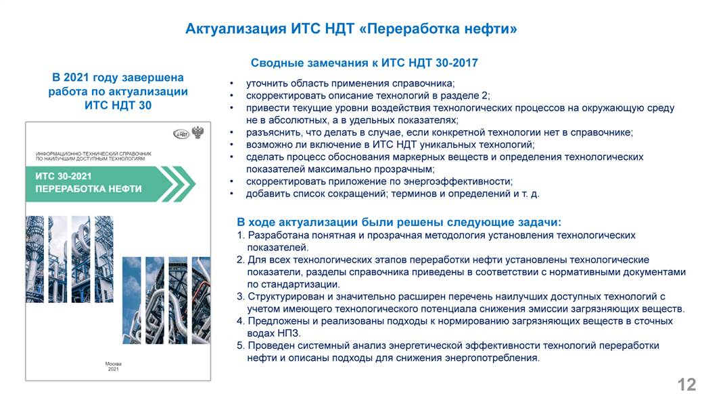

**Описание**

В целях обеспечения технологического нормирования при проведении актуализации ИТС НДТ-30 в 2021 г. для всех процессов переработки нефти были установлены технологические показатели. При их установлении руководствовались следующими критериями:

– При формировании перечня маркерных веществ учитывали те вещества, на долю которых приходится суммарно не менее 85 % от валового значения выбросов загрязняющих веществ.

– Технологические показатели отраслевых НДТ установлены как максимальное значение удельного показателя суммарных выбросов маркерного вещества от организованных и неорганизованных источников, определённого на основании сбора данных от предприятий отрасли, минус 5 %.

– При определении технологических показателей учитывали, как организованные, так и неорганизованные источники выбросов установок переработки нефти.

Особое внимание в ИТС НДТ 30-2021 уделено установлению технологических показателей для комплексных (комбинированных) установок по переработке нефти, для которых невозможно разделить технологический процесс на составляющие части. В случае отсутствия в соответствующих разделах справочника технологических показателей для комплексной (комбинированной) установки переработки нефти технологические показатели определяются как сумма технологических показателей для выбросов загрязняющих веществ, установленных для отдельных установок, входящих в состав комбинированной (комплексной) установки.

Сточные воды, образующие на НПЗ, направляют на очистку, которая может быть реализована по различным схемам в зависимости от конечной точки сброса:

– Возврат очищенных сточных вод в производство.

– Сброс очищенных сточных вод в поверхностный водный объект.

– Передача для дальнейшей доочистки на сторонние биологические очистные сооружения (БОС).

В рамках актуализации ИТС НДТ 30 было проведено обследование очистных сооружений на 20 НПЗ. Было установлено, что в выбросах в атмосферный воздух от данных объектов контролируют содержание следующих загрязняющих веществ: аммиак, сероводород, углеводороды предельные С1-С5, С6-С10 и С12-С19, фенол, бензол, этилбензол, толуол, ксилолы, меркаптаны, формальдегид, однако не на всех предприятиях контролируют полный перечень веществ. Основной вклад в выбросы от очистных сооружений вносят углеводороды предельные С1-С5 и углеводороды предельные С6-С10 – более 95 %, вклад очистных сооружений в выбросы углеводородов НПЗ в целом различен и варьируется в широких пределах. В сбросах очищенных сточных вод контролируют содержание следующих загрязняющих веществ: нефтепродукты, взвешенные вещества, сухой остаток, хлориды, сульфаты, азот аммонийный, нитраты, нитриты, фосфаты, сульфиды, БПКполн, ХПК, СПАВ, фенолы, железо, медь, цинк, стронций, марганец. Показано, что основной вклад вносит солесодержание – представленное как сумма сухого остатка, сульфатов, нитратов и хлоридов, вклад органической составляющей (по ХПК, БПКполн, нефтепродуктам) гораздо меньше – 8-9 %.

На основании проведённого обследования были установлены технологические показатели для загрязняющих веществ в выбросах, для всех типов очистных сооружений и для загрязняющих веществ в сбросах после очистных сооружений при отведении в централизованные системы водоотведения и при отведении в природные объекты.

При определении технологических процессов, технических способов, методов в качестве наилучших доступных технологий разработчики ИТС НДТ 30-2021 учитывали требование выбора НДТ, наилучшим образом сочетающих критерии достижения целей охраны окружающей среды, изложенное в Ст. 28.1 Федерального закона от 10.01.2002 г. № 7-ФЗ «Об охране окружающей среды».

**ДОКУМЕНТЫ**

**ССЫЛКИ**

ДОП. МАТЕРИАЛЫ

Слайд 13

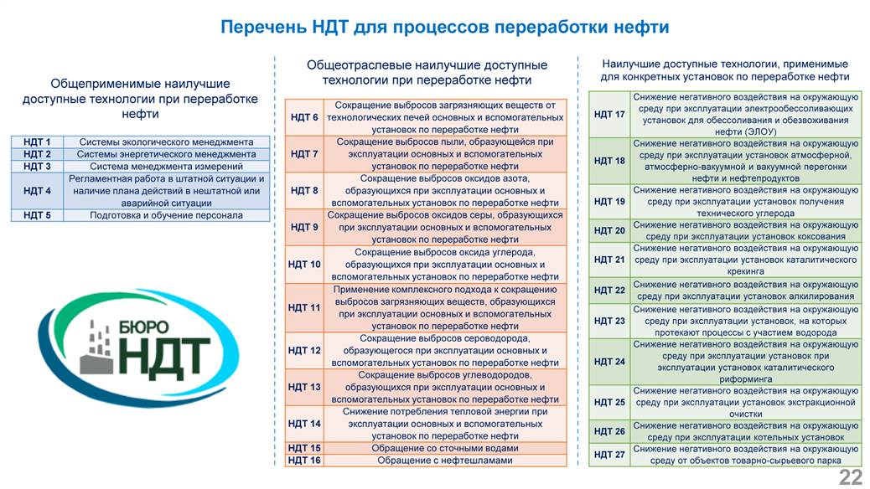

**Описание**

Для процессов переработки нефти были определены три категории НДТ: общеприменимые, общеотраслевые и наилучшие доступные технологии, применимые для конкретных установок по переработке нефти. При эксплуатации технологических установок, для которых приведены конкретные НДТ, также могут быть применены общеприменимые и общеотраслевые НДТ. В случае если для конкретных установок не приведены НДТ, то следует руководствоваться общеприменимыми и общеотраслевыми НДТ.

Нефтепереработка является энергоёмким сектором промышленного производства, для отрасли затраты на энергопотребление являются наиболее значимыми в общем перечне производственных затрат. В зависимости от глубины переработки нефти, её состава, ассортимента и качества производимых продуктов, технического уровня оборудования и других факторов расход энергии на собственные нужды нефтеперерабатывающих заводов эквивалентен 6-10 % перерабатываемой нефти. Из общего количества потребляемой энергии 55-65 % приходится на долю технологического топлива, 30-35 % – на тепловую и 8-12 % – на электрическую энергию. Наиболее энергоёмкие процессы переработки нефти: гидрокрекинг, каталитический крекинг и риформинг, коксование, производство масел. Наиболее затратными, с точки зрения использования энергии в виде топлива, пара или электрической энергии, процессами на нефтеперерабатывающих заводах являются: нагрев сырой нефти или сырья для технологических установок, получение пара для механического привода турбин для питания основных компрессоров и некоторых крупных насосов, процессов нагревания и питания пароструйных вакуумных эжекторов, нагрев ребойлеров и др. Удельный расход топливно-энергетических ресурсов на переработку нефти в Российской Федерации, составляет примерно 81 кг у.т./т, а удельный расход электроэнергии 45-50 кВт·ч/т.

Для успешного внедрения НДТ и значимого снижения негативного воздействия на окружающую среду при осуществлении деятельности по переработке нефти нефтеперерабатывающим предприятиям рекомендуется осуществлять сбор, систематизацию и хранение сведений об уровнях эмиссий загрязняющих веществ, в особенности маркерных, в окружающую среду, потребления сырья и энергоресурсов, а также о проведении модернизации основного и природоохранного оборудования, экономических аспектах внедрения НДТ. При модернизации технологического и природоохранного оборудования в качестве приоритетных критериев выбора новых технологий, оборудования, материалов следует использовать повышение энергоэффективности, ресурсосбережение, снижение негативного воздействия объектов нефтепереработки на окружающую среду.

**ДОКУМЕНТЫ**

**ССЫЛКИ**

ДОП. МАТЕРИАЛЫ

Наилучшие доступные технологии для процессов переработки природного и попутного газа [презентация]

Презентация прилагается

**ДОКУМЕНТЫ**

**ССЫЛКИ**

**ДОП. МАТЕРИАЛЫ**

Слайд 14



**Описание**

Газоперерабатывающая отрасль является важнейшим сектором экономики Российской Федерации. В 2020 г. на переработку было отправлено 77,7 млрд м3 природного газа (11,1 % общего объёма газодобычи), в том числе чуть менее половины добытого жирного газа. В качестве сырья газоперерабатывающие предприятия используют два типа газа: природный и попутный нефтяной. Природный газ (ПГ) представляет собой смесь газообразных углеводородов, состоящую главным образом из метана и примесей других алканов, иногда в составе присутствует некоторое количество углекислого газа, азота, сероводорода и гелия. Попутный нефтяной газ (ПНГ) состоит из различных газообразных углеводородов (метана, этана, пропана, бутана и изобутана.), растворённых в нефти и выделяющихся в процессе добычи и подготовки нефти.

Несмотря на значимые запасы газового сырья в России эксплуатируется только 30 газоперерабатывающих заводов (ГПЗ), в то время как за рубежом работает более 1800 предприятий. Около 96 % объёмов переработки российского природного газа обеспечивает холдинг ПАО «Газпром» на Сосногорском, Оренбургском, Астраханском и Южно-Приобском газоперерабатывающих заводах, а также на двух нефтехимических заводах – ООО «Газпром нефтехим Салават» и Оренбургском гелиевом заводе. Лидером по переработке ПНГ, является ПАО «Сибур Холдинг», владеющий восемью ГПЗ, расположенными в основном в ХМАО-Югра и ЯНАО. В настоящее время в РФ реализуется ряд крупных газоперерабатывающих проектов: газохимический комплекс в районе Усть-Луги (планируется перерабатывать 45 млрд м3 этансодержащего природного газа с месторождений ПАО «Газпром»), Усть-Кутский газоперерабатывающий завод, Амурский газоперерабатывающий завод, который по проектной годовой мощности (42 млрд м3) предприятие войдёт в число крупнейших заводов в мире, а по объёму производства гелия (до 60 млн м3) станет лидером.

Современный ГПЗ представляет собой промышленное предприятие, которое занимается переработкой природного или попутного газа, с целью получения продуктов с высокой добавленной стоимостью. К основным видам производимой продукции относятся: сухой (отбензиненный) газ, этановая фракция, сжиженные углеводородные газы (СУГ), широкая фракция легких углеводородов, конденсат газовый стабильный, газовый бензин, газовая сера, гелий, технический углерод. На ГПЗ реализуются следующие технологические процессы: очистка сырого газа от «кислых» компонентов, стабилизация конденсата, получение сопутствующих продуктов (ШФЛУ, сжиженный газ, сера, одорант и т. д.), получение моторных топлив из стабильного газового конденсата, химическая переработка газового сырья (процесс Клауса, производство технического углерода).

Перед отраслью стоят стратегические задачи по увеличению производства продукции высоких переделов, импортозамещению, формированию сбалансированной структуры сбыта продукции газохимической промышленности, масштабной модернизации существующих мощностей, ускоренному технологическому развитию отрасли, реализации крупных инвестиционных проектов, за счёт механизмов долгосрочного финансирования в рамках государственно-частного партнёрства.

Процессы переработки газа оказывают значимое воздействие на все элементы окружающей среды. При превращении газового сырья в атмосферу ежегодно попадает около 700 тыс. тонн загрязняющих веществ (в основном диоксид серы, сероводород, оксиды азота, монооксид углерода и углеводороды) и основными источниками воздействия на атмосферный воздух являются дымовые трубы технологических печей и подогревателей (выбросы продуктов сгорания газа), факелы утилизации продувочных газов (продукты сгорания продувочных газов), выхлопные трубы установок сжигания производственных отходов (выбросы продуктов сгорания производственных отходов) и др. Переработка газа требует использования значительных объёмов воды (удельное водопотребление для перерабатывающих производств составляет 0,2-0,3 м3/т у. т.), что в свою очередь приводит к образованию химически загрязнённых сточных вод, требующих квалифицированной очистки. Основными источниками образования сточных вод являются операции по промывке технологического оборудования, процессы очистки и осушки газа, регенерации теплоносителя, промывки фильтров, взрыхления и отмывки катионита и др. Количество образующихся отходов в зависимости от технологического процесса варьируется от 3 до 160 г/тыс. м3 перерабатываемого газа.

**ДОКУМЕНТЫ**

**ССЫЛКИ**

**ДОП. МАТЕРИАЛЫ**

Слайд 15

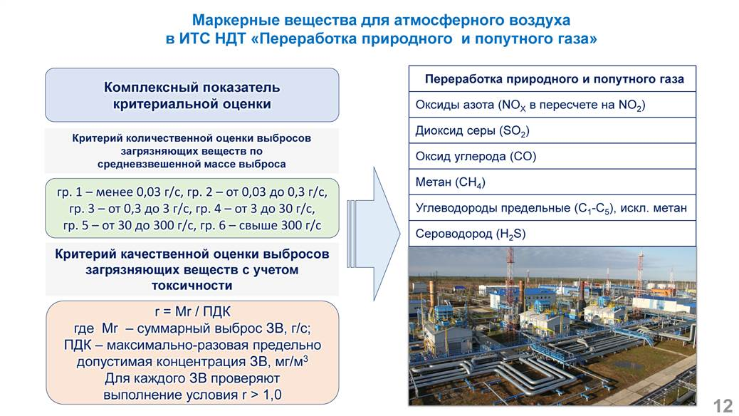

**Описание**

Выбор маркерных веществ и установление технологических показателей для них является основополагающим этапом при разработке информационно-технических справочников по наилучшим доступным технологиям. Список маркерных веществ для процессов переработки газа был сформирован на основе комплексного показателя критериальной оценки с учётом качественной и количественной значимости. Количественный критерий оценки для выбросов загрязняющих веществ был определён по значению среднегодового валового выброса по данным статистического учёта или по данным инвентаризации выбросов. Качественная оценка была основана на показателе суммарного максимального мгновенного выброса загрязняющего вещества с учётом его токсичности. Такой подход выявления маркерных веществ был разработан на основе многолетней практики определения приоритетных загрязняющих веществ для технологических процессов и прошёл апробацию на объектах газовой отрасли (СТО Газпром 2-1.19-540-2011). В качестве маркерных веществ в зависимости от процесса в ИТС НДТ 50 представлены следующие загрязняющие вещества: оксиды азота (NOX в пересчёте на NO2), диоксид серы (SO2), оксид углерода (CO), метан (CH4), углеводороды предельные (С1-С5), сероводород (H2S).

При установлении технологических показателей для выбранных маркерных веществ также руководствовались особенностями технологических процессов. Например, в ИТС НДТ 50 установлены технологические показатели для двух, казалось бы, одинаковых процессов: стабилизации газового конденсата и стабилизация сернистых газовых конденсатов. Различия заключаются в используемом сырье, которое оказывает значимое влияние на уровень выбросов диоксида серы и сероводорода. Также учитывали и виды потребляемых энергоресурсов в процессах переработки газа, например, компримирование ПНГ с электроприводом компрессоров и компримирование ПНГ с газотурбинным приводом компрессоров. В случае компримирования ПНГ с газотурбинным приводом компрессоров значительно выше удельные значения выбросов оксидов азота и углерода, так как в этом случае осуществляется сжигание части газового сырья с целью обеспечения работы компрессоров.

**ДОКУМЕНТЫ**

**ССЫЛКИ**

ДОП. МАТЕРИАЛЫ

Слайд 16

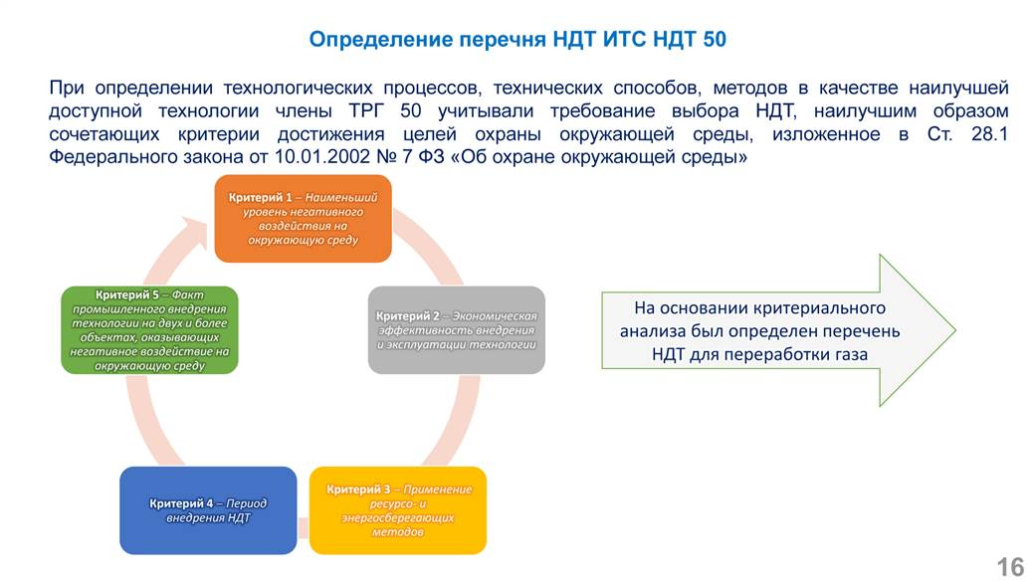

**Описание**

При определении технологических процессов, технических способов, методов в качестве наилучших доступных технологий члены ТРГ 50 учитывали требование выбора НДТ, наилучшим образом сочетающих критерии достижения целей охраны окружающей среды, изложенное в Ст. 28.1 Федерального закона от 10.01.2002 г. № 7-ФЗ «Об охране окружающей среды», а именно были выделены технологии (технологические процессы, оборудование, технические способы и методы) основного производства, соответствующие современному научно-техническому уровню в нефтегазовом комплексе и имеющие успешный опыт промышленного применения. Для выделенных решений была проведена оценка их воздействия на различные компоненты окружающей среды и определены уровни потребления различных ресурсов и материалов, проведена верхнеуровневая оценка затрат на внедрение технологических и технических решений и содержание оборудования, возможных льгот и преимуществ после внедрения технологий, периода внедрения. По результатам оценки из выделенных решений были выбраны технологии и технические решения, обеспечивающие предотвращение или снижение воздействия на окружающую среду.

При переработке углеводородного газового сырья потребляются различные топливно-энергетические ресурсы: природный газ, электроэнергия, тепловая энергия. Потребление тепловой энергии прежде всего связано с технологическими процессами очистки сернистого природного газа, а также стабилизацией конденсата. Значительная доля потребности в тепловой энергии покрывается за счёт выработки собственного тепла при переработке кислого газа на установках производства серы. При этом вырабатываемая тепловая энергия используется для процессов очистки газа и переработки конденсата, в основном, в виде водяного пара низкого и среднего давления. Потребление электроэнергии на объектах газопереработки обусловлено работой приводов многочисленного насосно-компрессорного оборудования, воздуходувок и аппаратов воздушного охлаждения. Удельные значения потребления энергетических ресурсов варьируются в широких пределах в зависимости от особенностей технологического процесса. ИТС НДТ 50 содержит набор рекомендаций и описание перспективных технологий, внедрение которых позволит значительно повысить энергоэффективность и оптимизировать ресурсопотребление (например, совершенствование существующих схем энергопотребляющего оборудования и оптимизация технологических режимов работы энергетических установок, повышение степени утилизации тепла и сбросных газов, внедрение автоматизированных систем коммерческого и технологического учёта энергоресурсов и внедрение рациональных схем освещения, отопления и вентиляции и др.).

ИТС НДТ 50 затрагивает вопросы, связанные с оценкой экономической эффективности внедрения и эксплуатации технологических процессов, оборудования, технических способов, методов снижения воздействия на окружающую среду. Такая оценка необходима для исключения из рассмотрения технологий, характеризующихся заведомо неприемлемыми инвестиционными и эксплуатационными затратами, а также позволяет выявить какие мероприятия являются наиболее предпочтительными для достижения определённой экологической цели при самой низкой стоимости.

Таким образом, при реализации технологических процессов переработки газа и внедрения НДТ газоперерабатывающим предприятиям рекомендуется осуществлять сбор, систематизацию и хранение сведений об уровнях эмиссий загрязняющих веществ, в особенности маркерных, в окружающую среду, потребления сырья и энергоресурсов, а также о проведении модернизации основного и природоохранного оборудования, экономических аспектах внедрения НДТ, минимизировать негативное воздействие на компоненты окружающей среды путём применения общеприменимых, отраслевых и специальных НДТ, а также при модернизации технологического и природоохранного оборудования в качестве приоритетных критериев выбора новых технологий, оборудования, материалов следует использовать повышение энергоэффективности, ресурсосбережение, снижение негативного воздействия объектов газопереработки на окружающую среду.

**ДОКУМЕНТЫ**

**ССЫЛКИ**

ДОП. МАТЕРИАЛЫ

Технологии улавливания, использования и хранения углерода (УХУ) [презентация]

Презентация прилагается

**ДОКУМЕНТЫ**

**ССЫЛКИ**

**ДОП. МАТЕРИАЛЫ**

Слайд 17



**Описание**

Глобальное изменение климата уже не является исключительно научной проблемой экологического характера, а всё больше становится делом внутренней и внешней политики различных стран и организаций, промышленных и энергетических компаний по всему миру. Обострение климатического вопроса ещё сильнее сместило фокус развития крупных промышленных предприятий в сторону устойчивого развития (англ. *sustainable development*), а также движения к углеродной нейтральности (англ. *carbon neutrality*) и декарбонизации деятельности, направленной на снижение выбросов парниковых газов (ПГ) в атмосферу.

Под углеродной нейтральностью подразумевается система достижения баланса между антропогенными выбросами ПГ из различных источников и удалением этого ПГ из атмосферы поглотителями (естественными или искусственными). При этом, выбросы ПГ присутствуют, они не равны нулю, а равны объёмам их поглощения из атмосферы. При достижении углеродной нейтральности ключевая роль отводится сокращению выбросов ПГ, то есть, процессам декарбонизации. Чем меньше ПГ выбрасывается – тем меньше нужно поглощать из атмосферы для достижения желаемого баланса.

Углеродная нейтральность может быть достигнута посредством реализации различных мер, среди которых можно выделить те, которые направлены на предотвращение попадания в атмосферу уже образовавшихся в результате энергетических и промышленных процессов выбросов, в частности, технологии улавливания, использования и хранения углерода (далее – УХУ).

УХУ – это укрупнённое название набора технологий, которые обычно соединены в единую технологическую цепочку и направлены на улавливание СО2 (чаще всего, техногенного), его подготовку, транспортировку, использование и / или геологическое захоронение. УХУ представляют собой опции декарбонизации, которые могут быть интегрированы на действующих объектах энергетики и промышленности без существенного изменения базовых процессов, обеспечивая тем самым некоторую дополнительную возможность для продолжения использования ископаемых видов топлива. Комплекс технологий называют ключевым для декарбонизации секторов, испытывающих большую потребность в энергии и имеющих ограниченное количество иных опций декарбонизации (например, цементная, металлургическая и химическая промышленность).

**ДОКУМЕНТЫ**

**ССЫЛКИ**

ДОП. МАТЕРИАЛЫ

Слайд 18

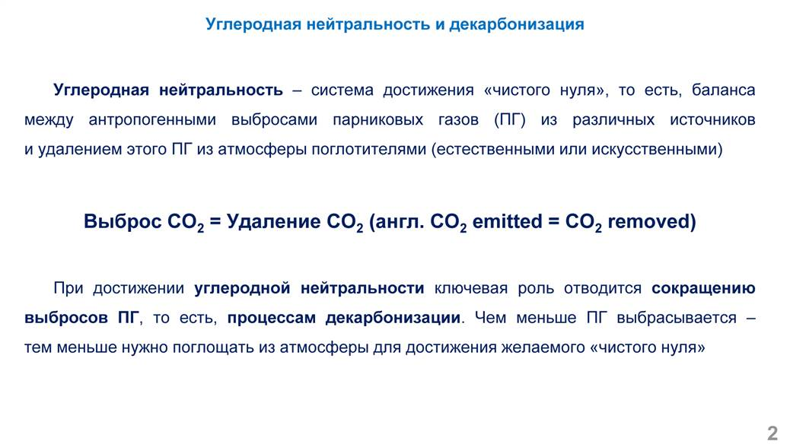

**Описание**

Если посмотреть на комплекс технологий УХУ более широко, то можно отметить, что они способны «работать» с мощностями, использующими в качестве топлива как ископаемые ресурсы, так и биомассу, а также могут «захватывать» СО2 из воздуха. Первая группа решений направлена на предотвращение и, в конечном счёте, сокращение выбросов ПГ в атмосферу от промышленных источников, вторая группа – на снижение уже существующей в атмосфере концентрации СО2 (англ. *DAC, direct air capturing*). Последняя в долгосрочной перспективе может сбалансировать остаточные выбросы секторов, где свести их «до нуля» не представляется возможным (например, тяжёлая промышленность и дальний транспорт).

В общем виде, когда говорят об УХУ, подразумевают технологическую цепочку по обращению с техногенным углекислых газом, состоящую из этапов, представленных ниже.

(1) Улавливание углекислого газа на источнике выбросов, чаще всего – на крупных энергетических или промышленных мощностях (угольных электростанциях, нефте- и газоперерабатывающих предприятиях, сталелитейных и химических заводах и др.).

(2) Подготовка и транспортировка углекислого газа одним из известных способов.

(3) Полезное использование углекислого газа (прямое или с преобразованием СО2) и / или его закачка с целью долгосрочного хранения под землей.

Основными источниками техногенного СО2 являются объекты энергетики и промышленности, что определяет их ключевую роль при построении технологической цепочки. Основные известные и используемые в мировой практике способы транспортировки – трубопроводы, а также морские суда, грузовики-цистерны; способы захоронения – в отработанных нефтяных и газовых, а также соленосных пласта. Самым распространённым вариантом использования СО2 на сегодня является его применение для повышения нефтеотдачи (англ. CO2-EOR, *enhanced oil recovery*) с последующим хранением в истощённых нефтяных и газовых месторождениях. На сегодняшний день порядка 2/3 проектов по миру реализуется через СО2-EOR, определяя развитие данного направления в непосредственной связке с нефтегазовыми компаниями.

Прямое использование CO2 (без преобразования) включает в себя упомянутую закачку в пласт для повышения нефтеотдачи, а также его применение в пищевой промышленности, машиностроении, медицине, сельском хозяйстве. Различные методы преобразования СО2 расширяют варианты его использования. Газ может быть применен при минерализации, например, для изготовления строительных материалов. К примерам промышленных технологических процессов, в которых углекислый газ используется в качестве сырья, можно отнести синтез карбамида, производство салициловой кислоты. Перспективные способы химической переработки CO2 включают получение нефтехимических продуктов, а наиболее перспективным среди решений признается направление производства топлив, например, синтез метанола из водорода и CO2.

Мировые действующие мощности УХУ по состоянию на 2023 г. составляют порядка 40–50 Мт СО2 в год, а суммарная мощность проектов на разных этапах – около 360 Мт СО2 в год. Начиная с 2020 г. среднегодовой темп роста мощностей стабильно превышает 50 %. Однако, согласно прогнозам различных международных агентств и организаций, достижение заявленных климатических целей требует наращения суммарной мощности таких объектов до 10 Гт СО2 в год к 2050 г. С учётом того, что разрыв огромный (два порядка), возникает вопрос, возможно ли реализовать такой уровень масштабирования, учитывая текущую ситуацию?

Несмотря на то, что в России нет ни одного действующего коммерческого проекта, комплекс УХУ рассматривается как одно из направлений в рамках Стратегии социально-экономического развития РФ с низким уровнем выбросов ПГ до 2050 г. Это подтверждает перспективность развития технологических цепочек УХУ в промышленном секторе России.

Если говорить о достоинствах УХУ, то можно отметить, что они способны решить сразу несколько потенциальных проблем, а именно:

(1) снизить уровень выбросов ПГ на действующих промышленных и энергетических предприятиях путём предотвращения их попадания в атмосферу;

(2) сократить уровень выбросов в энергоёмких отраслях промышленности, где избежать их практически невозможно, а сократить иными способами – трудно;

(3) внести существенный вклад в продолжение эксплуатации действующих мощностей, позволяя избежать преждевременного вывода ценных активов;

(4) снизить уровень концентрации СО2 через прямое улавливание из атмосферы (DAC);

(5) смягчить и сделать постепенным процесс энергетического перехода.

Потенциальные преимущества технологической цепочки УХУ достаточно очевидны. Однако, существует и ряд проблем, связанных, прежде всего, с высокой стоимость реализации решений, особенно этапа улавливания. Полная технологическая цепочка УХУ может быть реализована в диапазоне затрат от 20–25 до 200 и выше долл./т CO2, при этом около 2/3 – это затраты на улавливание. К сложностям технологического характера можно отнести отсутствие зрелых технологий улавливания СО2, а дальнейшие этапы технологического процесса – полезное использование или захоронение газа в подземных формациях – также остаются проблематичными и по ряду аспектов спорными.

**ДОКУМЕНТЫ**

**ССЫЛКИ**

ДОП. МАТЕРИАЛЫ

Слайд 19

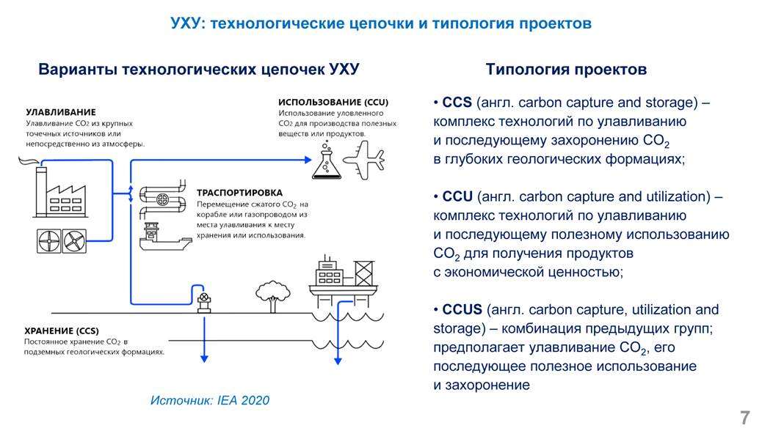

**Описание**

Технологические цепочки УХУ по своей сути лишь косвенно связаны с получением дохода, а в случае геологического хранения он вовсе отсутствует. Проекты CO2-EOR могут компенсировать часть затрат за счёт дополнительной добычи нефти, но и они реализуются лишь в странах с соответствующими мерами государственного регулирования и поддержки. Затраты на улавливание и хранение углерода на сегодня не сопоставимы с потенциальными выгодами, что осложняет развитие таких проектов. Кроме того, вопросы безопасности решений всё еще изучаются и являются предметом обеспокоенности общественности, а законодательная база по долгосрочному хранению СО2 под землёй в большинстве стран только зарождается.

В разных странах применяются различные меры государственного углеродного регулирования, развиваются механизмы поддержки УХУ. При углеродном регулировании выбросы ПГ становятся «платными» путём применения различных мер – либо через установление налогов на выбросы (англ. *carbon tax*), либо с использованием систем квотирования выбросов (англ. *carbon cap*). Часто к двум обозначенным механизмам подключается механизм торговли (англ. *carbon trade*) в различных его проявлениях. Налог на выбросы действует как штраф – предприятие платит государству в соответствии с установленными ограничениями. Часть выбросов может обходиться компании «бесплатно», а после определённого порога взимается плата. Система квотирования выбросов работает посредством установления квот на выбросы. Предприятие может заплатить деньги за превышение квоты, но есть и другой способ соблюсти ограничение – купить недостающие углеродные единицы у другого предприятия. Так рождается рынок купли-продажи углеродных единиц (углеродный рынок). Такие общие механизмы нацелены на стимулирование развития различных низкоуглеродных инициатив в целом, но могут быть результативными и в части УХУ.

В различных странах с активной позицией относительно технологий УХУ также функционируют и более специфичные механизмы направленного действия – налоговые льготы (например, льгота *45Q* в США), грантовые программы (например, *UK CCUS infrastructure fund*). Распространёнными мерами стимулирования УХУ являются «льготные тарифы» (англ. *FIT, Feed-in-Tariff*) и «контракты на разницу» (англ. *CfD, contracts for difference*). Изначально такие механизмы были предназначены для привлечения инвестиций в возобновляемые источники энергии (ВИЭ), но затем их действие было расширено. Они предполагают предоставление гарантированной цены выше рыночной для производителей низкоуглеродной энергии (*FIT*), либо субсидирование предприятий для «выравнивания» стоимости электроэнергии для потребителей (*CfD*). В случае УХУ они могут работать, например, применительно к электростанциям, оснащённым установкой улавливания СО2, для обеспечения спроса и «выравнивания» стоимости вырабатываемой электроэнергии. Такие механизмы распространены в США, Великобритании, Германии, Японии и других странах. В России на государственном уровне признаётся важность разработки соответствующей политики по снижению выбросов ПГ, предпринимаются первые шаги в данном направлении. Вместе с тем, в части УХУ специфические меры регулирования, институты поддержки развития технологий отсутствуют.

Для демонстрации уровня затрат на улавливание углекислого газа в России представим модельный пример по оценке таких затрат на Апатитской ТЭЦ (Мурманская область, РФ). Стоимостная оценка была основана на расчёте увеличения нормированной стоимости энергии (англ. *LCOE, Levelized Cost of Electriсity*) при внедрении системы улавливания СО2 на электростанции, а также стоимости 1 т предотвращённых выбросов. Проведённые расчёты показали, что в текущих условиях при отсутствии мер государственного регулирования и поддержки улавливание углекислого газа на Апатитской ТЭЦ увеличит стоимость электроэнергии практически в два раза, а стоимость 1 т предотвращённых выбросов является крайне высокой – почти 17,7 тыс. рублей, что в три и более раз выше, чем на действующих объектах-аналогах по миру, в ценах 2023 г. Это связано, прежде всего, с существенными капитальными затратами на установку улавливания, малой мощностью объекта, высоким энергопотреблением установки и более высокими удельными выбросами СО2 используемых на электростанции углей по сравнению со среднемировыми значениями. В целом, единичные проекты улавливания в регионе без последующего использования СО2 характеризуются существенным увеличением стоимости электроэнергии на объекте и высокой стоимостью 1 т предотвращённых выбросов.

Таким образом, можно заключить, что УХУ представляются перспективной опцией декарбонизации, однако, реализация полной технологической цепочки связана с высокими затратами и рядом иных трудностей. Для развития данного направления требуются особые условия и институциональная среда, а в случае их создания УХУ могут рассматриваться как основа новой отрасли в мире и в России, но этот вопрос носит долгосрочный стратегический характер.

**ДОКУМЕНТЫ**

**ССЫЛКИ**

ДОП. МАТЕРИАЛЫ

**Открытая отчётность об устойчивом развитии (публичная нефинансовая отчётность [презентация]**

Презентация прилагается

**ДОКУМЕНТЫ**

**ССЫЛКИ**

ДОП. МАТЕРИАЛЫ

Слайд 20



**Описание**

Публичная нефинансовая отчётность (или отчётность об устойчивом развитии) представляет собой систематизированную информацию, в том числе экономического характера, о деятельности организации в области устойчивого развития, включая факторы, связанные с окружающей средой, социальные и управленческие факторы.

Эта информация позволяет заинтересованным сторонам (ЗС) или на английский манер «стейкхолдерам» принимать решения о результативности деятельности организации по экологическим и социальным вопросам, а также по корпоративному управлению, оценивать степень достижения обозначенных стратегических целей. Подготовка открытой отчётности об устойчивом развитии положительно влияет на имидж и репутацию компаний, помогает им устанавливать цели, оценивать результаты работы, а также управлять преобразованиями, направленными на то, чтобы сделать свою деятельность более устойчивой, содействуя достижению более устойчивого мира в целом.

Практика публичной нефинансовой отчётности (ПНО) развивается в мире на протяжении более 30 лет. Публикация нефинансовых отчётов осуществляется большинством транснациональных и крупных национальных компаний, а также рядом государственных и муниципальных организаций. Одним из ключевых этапов превращения отчётов об устойчивом развитии в важный вид корпоративной отчётности стал 2009 г., когда информационное агентство Bloomberg открыло через свои терминалы доступ постоянным подписчикам к информации об устойчивом развитии множества публичных компаний.

К числу решающих факторов расширения практики ПНО и повышения её качества относится законодательное регулирование в этой сфере в ряде стран и на международном уровне. Существенную роль играют также такие факторы, как включение социальных и экологических данных в процедуры принятия решений инвесторами, в правила листинга фондовых бирж, предъявление к подрядчикам со стороны деловых партнеров требований к раскрытию информации о соблюдении норм в сфере охраны труда (в соответствии с трудовым законодательством, включая законодательство об охране труда), этики ведения бизнеса, экологической безопасности, требований к охране окружающей среды и оценке воздействия на окружающую среду. Наряду с этим заметно возрастает внимание потребителей, а также организаций гражданского общества к вопросам корпоративной социальной ответственности.

**ДОКУМЕНТЫ**

**ССЫЛКИ**

ДОП. МАТЕРИАЛЫ

Слайд 21

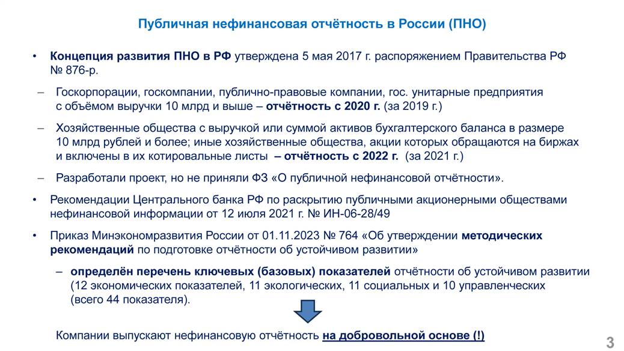

**Описание**

ПНО является важным элементом системы управления, в том числе рисками, и развития коммуникаций с заинтересованными сторонами, предпосылкой повышения эффективности и укрепления конкурентоспособности организаций.

Среди значимых событий, влияющих на развитие ПНО в мире в последние годы, следует назвать принятие и введение в действие Европейским союзом Директивы о корпоративной отчётности в области устойчивого развития, принятой в 2022 г. (Corporate Sustainability Reporting Directive), пришедшей на смену Директиве о нефинансовой отчётности 2014 г. (Non-Financial Reporting Directive). Директива ввела требование сертификации для отчётности по устойчивому развитию и публикации отчётов с целью повышения доступности информации, начиная с 1 января 2024 г. Действие Директивы распространяется на крупные компании (их около 49 тыс.), имеющие листинг на европейских биржах, а также на некоторые компании, не имеющие листинга на финансовых рынках Европейского союза, перечень которых определяется с учётом вида и масштаба их деятельности, включая количество сотрудников.

Похожие правовые инициативы реализуются в ряде стран БРИКС, а также в других странах, использующих публичную нефинансовую отчётность как источник информации о влиянии организаций на окружающую среду и общество.

В сложившейся на сегодняшний день российской практике отчётность о социальной ответственности российских организаций является добровольной. 5 мая 2017 г. была утверждена Концепция публичной нефинансовой отчётности, которая предусматривала поэтапное введение обязательной нефинансовой отчётности для определенных категорий компаний, начиная с государственных. В мае 2018 г. Минэкономразвития РФ разместило для публичного обсуждения новую версию проекта ФЗ «О публичной нефинансовой отчётности», который в итоге так не был принят. Летом 2021 г. Центральный банк РФ выпустил рекомендации по раскрытию публичными акционерными обществами нефинансовой информации. 1 ноября 2023 г. вышли Методические рекомендации Минэкономразвития по подготовке отчётности об устойчивом развитии, в которых был определён перечень ключевых (базовых) показателей отчётности об устойчивом развитии. Этот документ продемонстрировал, что на ближайшее время от введения обязательной нефинансовой отчётности для ряда компаний Россия отказалась.

В рамках международной стандартизации финансовой отчётности (МСФО) 3 ноября 2021 г. официально расширен мандат Фонда МСФО, в который была добавлена разработка стандартов нефинансовой отчётности. Фокус требований направлен на предоставление информации для участников рынка капитала. В итоге, летом 2023 г. были выпущены следующие два документа: МСФО (IFRS) S1 «Общие требования к раскрытию финансовой информации, относящейся к устойчивому развитию» и МСФО (IFRS) S2 «Раскрытия, связанные с изменениями климата». Они вступили в силу в отношении годовых отчётных периодов, начинающихся 1 января 2024 г. Эти стандарты вобрали в себя наилучший опыт стандартизации, накопленный в области отчётности, отражённый в Руководстве по отчётности Climate Disclosure Standards Board (CDSB) Совета по стандартам раскрытия информации о воздействии на окружающую среду), руководства по отчётности Международного совета по интегрированной отчётности (International Integrated Reporting Council (IIRC) и др. Следует подчеркнуть, что фокус требований направлен на предоставление информации для участников рынка капитала.

**ДОКУМЕНТЫ**

**ССЫЛКИ**

ДОП. МАТЕРИАЛЫ

Слайд 22

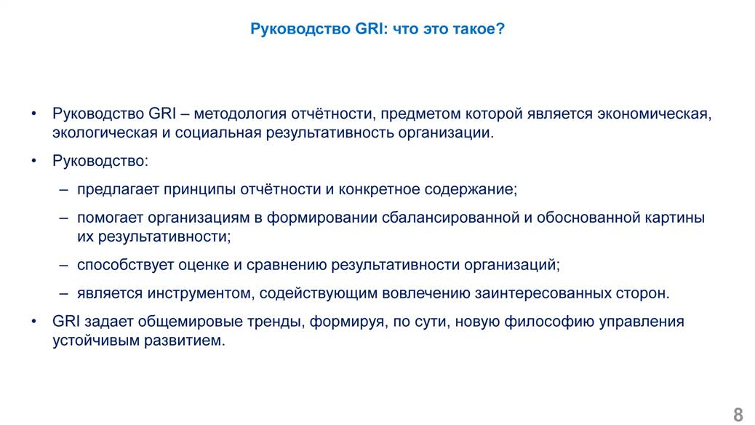

**Описание**

В мире много различных стандартов, относящихся к категории нефинансовой отчётности. Наиболее широко используется Руководство Global Reporting Initiative (GRI) по подготовке отчётности в области устойчивого развития. GRI задаёт общемировые тренды. Фокус требований направлен на предоставление информации для широкого круга заинтересованных сторон.

Руководство GRI – это методология отчётности, предметом которой является экономическая, экологическая и социальная результативность организации, предлагающая принципы и конкретное содержание отчётности, что помогает организациям в формировании сбалансированной и обоснованной картины их результативности, способствует оценке и сравнению результативности организаций и является инструментом, содействующим вовлечению заинтересованных сторон. Руководство может применяться различными организациями: крупными и мелкими, во всех странах мира.

Руководство GRI построено таким образом, что оно гармонично сочетается с другими руководствами в области устойчивого развития – «Руководящими принципами ОЭСР для транснациональных предприятий», ISO 26000 и Глобальным договором ООН.

В январе 2021 г. GRI опубликовала обновленную версию книги «Связь ЦУР со стандартами GRI», в которой приводится разбивка задач по каждой из 17 целей устойчивого развития (ЦУР) ООН и показано, как они соотносятся с раскрытием информации в стандартах GRI.

В настоящий момент действует версия 2021 г. Стандарты GRI версии 2021 г. сохранили модульную иерархическую систему, включающую три серии стандартов: универсальные стандарты, отраслевые стандарты и тематические стандарты.

GRI предлагает два подхода к использованию стандартов:

– Рекомендуемая опция, в случае выбора которой подготовка отчёта осуществляется в соответствии со стандартами GRI, следует применять принципы отчётности, учитывать отраслевые стандарты (при их наличии). Жёстких требований в отношении минимального количества раскрытых тем, элементов отчётности нет, но есть требование определить существенные темы и предоставить по ним информацию, а для пропущенных − указывать причины пропуска.

– Альтернативная опция предполагает подготовку отчёта с указанием применённых стандартов GRI и публикацией индекса содержания.

О том, какой именно подход был выбран, отчитывающаяся компания должна уведомить GRI и читателей. Этим достигается прозрачность в применении Стандартов.

Обновлённые Универсальные стандарты формируют основу для отчётности, а также позволяют отчитывающимся компаниям реагировать на изменения законодательства и стандартов, например, учитывать требования Фонда МСФО по раскрытию финансовой информации, относящейся к устойчивому развитию или Директивы ЕС о корпоративной отчётности в области устойчивого развития, принятой в 2022 г. Они включают три стандарта, а вместо трёхзначной имеют теперь однозначную нумерацию:

– GRI 1. Основные положения: знакомит с целью и системой отчётности GRI, устанавливает ключевые концепции, требования и принципы, которым должны соответствовать отчитывающиеся компании.

– GRI 2: Раскрытие общей информации: содержит 30 элементов отчётности, которые дают представление о профиле и масштабе воздействия организации, практике отчётности, взаимодействию с заинтерсованными сторонами.

– GRI 3: Существенные темы: предоставляет пошаговые инструкции и обновлённое раскрытие информации о том, как организация определяет и управляет каждой из своих существенных тем.

Акцент на существенности подразумевает, что в центре внимания находятся вопросы, действительно важные для достижения организацией своих целей и управления своим воздействием на общество и ОС. Акцент на существенности или требование публиковать только значимую для заинтересованных сторон информацию смещает фокус с раскрытия как можно большего числа показателей в сторону повышения качества анализа. Кроме того, стандарт предоставляет возможности анализа «собственных» существенных тем.

Существенные темы ‒ это темы, отражающие наиболее значительное воздействие организации на экономику, окружающую среду и людей. В новом определении учёт интересов стейкхолдеров больше не является одним из решающих факторов при определении существенных тем. Степень воздействия организации является единственным критерием для определения того, является ли тема существенной. Конечно, заинтересованные стороны по-прежнему должны быть вовлечены в процесс идентификации, приоритизации и отбора существенных тем. Однако цель здесь не в том, чтобы понять приоритеты заинтересованных сторон, а в том, чтобы собрать информацию и мнения, которые способствуют лучшему пониманию воздействия организации. В соответствии со стандартом взаимодействие со стейкхолдерами нужно чётко протоколировать и освещать.

Ключевым моментом стандарта GRI 2021 является концепция должной осмотрительности (дью дилидженс), которая заключается в системном подходе к процессам, посредством которых организация выявляет, оценивает, предотвращает, смягчает фактическое и потенциальное негативное воздействие на экономику, окружающую среду и права человека, связанное с её операциями, продуктами (услугами) и деловыми отношениями, в зависимости от серьёзности последствий и вероятности их наступления. Тем самым реализуется риск-ориентированный характер формирования отчёта.

Руководство GRI G4 и GRI Standards 2016 основывались на единой системе принципов, определяющих содержание отчёта (существенность, учёт интересов заинтересованных сторон, контекст устойчивого развития, полнота) и качество отчётной информации (сбалансированность, сопоставимость, точность, своевременность, ясность, надёжность). В новой версии ключевые принципы существенности и учёта интересов заинтересованных сторон вынесены в GRI 3 как закладывающие основу для отчётности в области устойчивого развития. GRI Standards 2021 описывают следующие принципы подготовки отчётности в области устойчивого развития: точность, сбалансированность, ясность, сопоставимость, полнота, контекст устойчивого развития, своевременность, надёжность.

Ключевым изменением версии 2021 г. стало включение в иерархическую структуру отраслевых стандартов (имеют двузначную маркировку). Это минимизирует свободу компаний в выборе показателей и обеспечивает единообразие отчётов. К настоящему моменту выпущены и доступны для использования первые отраслевые стандарты: нефть и газ (GRI 11), уголь (GRI 12), сельское хозяйство, аквакультура и рыболовство (GRI 13) и горнодобывающая промышленность (GRI 14). Ожидается, что в ближайшие годы будут разработаны отраслевые стандарты для приоритетных отраслей / секторов: Еда и напитки; Текстиль и одежда; Банковское дело; Страхование; Рынки капитала; Утилиты; Возобновляемая энергия; Лесное хозяйство; Металлообработка. В будущем количество отраслевых руководств достигнет 40. При наличии применимого отраслевого стандарта организация обязана использовать его при составлении отчётности по GRI Standards 2021.

Тематические стандарты GRI содержат раскрытие информации по темам. Они практически не претерпели содержательных изменений (и сохранили прежнюю трёхзначную нумерацию: GRI 200, 300, 400). Тематические стандарты, как и в версии 2016 года, структурированы в соответствии с принципом «тройного итога»: серия GRI 200 − экономические темы; серия GRI 300 − экологические темы, серия GRI 400 − социальные темы.

Тематические стандарты объединяют 33 тематических стандарта, каждый из которых содержит элементы отчётности. Каждый стандарт включает в себя обзор темы, элементы отчётности, относящиеся к теме и тому, как организация управляет воздействиями, связанными с данной темой. Организации должны выбрать те тематические стандарты, которые соответствуют выявленным ими существенным темам, и использовать их в отчётности.

Экологическая категория охватывает воздействие, связанное с использованием ресурсов и образованием отходов (например, выбросов, сбросов и собственно твердых отходов). Также она охватывает воздействия, имеющие отношение к биоразнообразию, транспорту, продукции и услугам, а также соблюдение экологического законодательства и экологические расходы.

Показатели экологической результативности характеризуют воздействие организации на системы живой и неживой природы, включая землю, воздух, воду и экосистемы. Вопрос установления показателей и оценки результативности наиболее детально проработан для систем экологического менеджмента (СЭМ). В соответствии с определением, принятым в международном стандарте ISO 14001:2015, экологическая результативность − это измеряемые результаты управления организацией своими экологическими аспектами. В контексте СЭМ результаты могут быть измерены по отношению к экологической политике, экологическим целям, экологическим задачам и другим требованиям к экологической результативности организации.

Благодаря непрерывно совершенствуемой системе показателей результативности от простых отчётов, в которых большей частью сначала были отражены намерения и обязательства компаний, можно наблюдать постепенный переход к формированию взвешенной системы взаимосвязанных показателей результативности, имеющих количественное выражение.

Таким образом, в настоящее время Стандарты GRI являются методологической основой разработки отчётности в области устойчивого развития, превратившись фактически в универсальные документы, совместимые с другими системами отчётности. Скорее всего, в ближайшем будущем GRI Standards останутся наиболее признанной платформой, используемой для предоставления нефинансовой информации. Следует ожидать, что в условиях высокой конкуренции стандартов и руководств по разработке нефинансовой отчётности работа по актуализации GRI Standards в рамках конкретных тематических и отраслевых стандартов будет продолжена.

**ДОКУМЕНТЫ**

**ССЫЛКИ**

ДОП. МАТЕРИАЛЫ